ОБЛАСТНОЕ ГОСУДАРСТВЕННОЕ ПРОФЕССИОНАЛЬНОЕ

ОБРАЗОВАТЕЛЬНОЕ БЮДЖЕТНОЕ УЧРЕЖДЕНИЕ

«ТЕХНОЛОГИЧЕСКИЙ ТЕХНИКУМ»

**КОМПЛЕКТ**

**КОНТРОЛЬНО-ИЗМЕРИТЕЛЬНЫХ МАТЕРИАЛОВ**

**по учебной дисциплине**

**ОУД.06.03 ФИЗИКА**

Биробиджан

2019

**Комплект контрольно-измерительных материалов по ОУД.06.03 ФИЗИКА**. – Биробиджан: ОГПОБУ «Технологический техникум», 2019. – с.48

Комплект контрольно-измерительных материалов по ОУД.06.03 ФИЗИКА разработан основе Федерального государственного образовательного стандарта среднего профессионального образования, (ФГОС СПО) и учебного плана ОГПОБУ «Технологический техникум» по профессии 19.01.04 ПЕКАРЬ, и предназначен преподавателям естественных дисциплин образовательных организаций.

Организация разработчик

ОГПОБУ «Технологический техникум»

Разработчик

Чистякова Елена Петровна, преподаватель естественных дисциплин

РАССМОТРЕНО

методической комиссией

общеобразовательного цикла

30 апреля 2019 г., протокол № 6

ОБСУЖДЕНО

на заседании методического совета

14 мая 2019 г., протокол № 5

|  |  |
| --- | --- |
| **Содержание** | Стр. |
| Пояснительная записка | 4 |
| 1. Паспорт комплекта контрольно – оценочных средств | 5 |
| 2. Результаты освоения учебной дисциплины ОУД.06.03 ФИЗИКА, подлежащие проверке | 7 |
| 3.Комплект контрольно-измерительных материалов | 10 |
| 3.1. Практические работы | 10 |
| 3.2 Контрольные рабаты | 15 |
| 3.3 Лабораторные работы | 35 |
| Литература | 53 |

**Пояснительная записка**

Контрольно-измерительные материалы (КИМ) предназначены для контроля и оценки образовательных достижений обучающихся, освоивших программу учебной дисциплины ОУД.06.03 ФИЗИКА.

КИМ включают контрольные материалы для проведения текущего контроля и промежуточной аттестации в виде контрольной работы.

В контрольных измерительных материалах представлено содержание всех основных разделов курса физики:

1. Механика (кинематика, динамика, законы сохранения в механике, механические колебания и волны).

2. Молекулярная физика (молекулярно-кинетическая теория, термодинамика).

3. Электродинамика (электрическое поле, постоянный ток, магнитное поле, электромагнитная индукция, электромагнитные колебания и волны, оптика).

4. Квантовая физика (корпускулярно-волновой дуализм, физика атома, и атомного ядра).

Общее количество тестовых заданий по каждому из разделов приблизительно пропорционально его содержательному наполнению и учебному времени, отводимому на изучение данного раздела

В комплекте КИМ представлены контрольно-измерительные материалы, включающие в себя практические работы, контрольные работы, лабораторные работы. Предусмотрены задания, как базового, так и повышенного уровней сложности.

Комплект контрольно-измерительных материалов предназначен преподавателям естественных дисциплин образовательных организаций

1. **Паспорт комплекта контрольно-измерительных материалов**

**ОУД.06.03 ФИЗИКА**

В результате освоения учебной дисциплины ОУД.06.03 ФИЗИКА обучающийся должен обладать предусмотренными ФГОС среднего профессионального образования по профессии 19.01.04 ПЕКАРЬ следующими знаниями, умениями, навыками которые формируются общими компетенциями:

*знать:*

* смысл понятий: физическое явление, гипотеза, закон, теория, вещество, взаимодействие, электромагнитное поле, волна, фотон, атом, атомное ядро, ионизирующие излучения, планета, звезда, галактика, Вселенная;
* смысл физических величин:скорость, ускорение, масса, сила, импульс, работа, механическая энергия, внутренняя энергия, абсолютная температура, средняя кинетическая энергия частиц вещества, количество теплоты, элементарный электрический заряд;
* смысл физических законов: классической механики, всемирного тяготения, сохранения энергии, импульса и электрического заряда, термодинамики, электромагнитной индукции, фотоэффекта;
* вкладроссийских и зарубежных ученых, оказавших наибольшее влияние на развитие физики;

*уметь:*

* описывать и объяснять физические явления и свойства тел:движение небесных тел и искусственных спутников Земли; свойства газов, жидкостей и твердых тел; электромагнитную индукцию, распространение электромагнитных волн; волновые свойства света; излучение и поглощение света атомом; фотоэффект;
* определять характер физического процесса по графику, таблице, формул
* отличать гипотезы от научных теорий;
* приводить примеры, показывающие, что: наблюдения и эксперимент являются основой для выдвижения гипотез и теорий, позволяют проверить истинность теоретических выводов; физическая теория дает возможность объяснять известные явления природы и научные факты, предсказывать еще неизвестные явления;
* применять полученные знания для решения физических задач
* использовать приобретенные знания и умения в практической деятельности и повседневной жизни
* приводить примеры, показывающие, что: наблюдения и эксперимент являются основой для выдвижения гипотез и теорий;
* позволяют проверить истинность теоретических выводов;
* физическая теория дает возможность объяснять
* известные явления природы и научные факты, предсказывать еще неизвестные явления;
* приводить примеры практического использования физических знаний: законов механики, термодинамики и электродинамики в энергетике;
* различных видов электромагнитных излучений для развития радио и телекоммуникаций, квантовой физики в создании ядерной энергетики, лазеров.
* воспринимать и на основе полученных знаний самостоятельно оценивать информацию, содержащуюся в сообщениях СМИ, Интернете, научно-популярных.
* измерять ряд физических величин, представляя результаты измерений с учетом их погрешностей;

*общие компетенции:*

ОК 1. Понимать сущность и социальную значимость будущей профессии, проявлять к ней устойчивый интерес.

ОК 2. Организовывать собственную деятельность, исходя из цели и способов ее достижения, определенных руководителем.

ОК 3. Анализировать рабочую ситуацию, осуществлять текущий и итоговый контроль, оценку и коррекцию собственной деятельности, нести ответственность за результаты своей работы.

ОК 4. Осуществлять поиск информации, необходимой для эффективного выполнения профессиональных задач.

ОК 5. Использовать информационно-коммуникационные технологии в профессиональной деятельности.

ОК 6. Работать в команде, эффективно общаться с коллегами, руководством, клиентами.

ОК 7. Исполнять воинскую обязанность, в том числе с применением полученных профессиональных знаний (для юношей)

**2. Результаты освоения учебной дисциплины ОУД.06.03 ФИЗИКА, подлежащие проверке**

В результате контроля по учебной дисциплине осуществляется комплексная проверка следующих умений и знаний, а также динамика формирования общих компетенций:

|  |  |
| --- | --- |
| *Результаты обучения (освоенные умения и знания)* | *Формы и методы контроля и оценки результатов обучения* |
| ***Знать/ понимать*** |  |
| смысл понятий: физическое явление, гипотеза, закон, теория, вещество, взаимодействие, электромагнитное поле, волна, фотон, атом, атомное ядро, ионизирующие излучения, планета, звезда, галактика, Вселенная | устный опрос, сообщение |
| физических величин: скорость, ускорение, масса, сила, импульс, работа, механическая энергия, внутренняя энергия, абсолютная температура, средняя кинетическая энергия частиц вещества, количество теплоты, элементарный электрический заряд | тестирование, лабораторная работа, практическая работа, контрольная работа, устный опрос, самостоятельная аудиторная работа |
| смысл физических законов классической механики, всемирного тяготения, сохранения энергии, импульса и электрического заряда, термодинамики, электромагнитной индукции, фотоэффекта; | тестирование, лабораторная работа, практические занятия, контрольная работа |
| вклад российских и зарубежных ученых, оказавших наибольшее влияние на развитие физики | сообщение, презентации |
| ***уметь:*** |  |
| описывать и объяснять физические явления и свойства тел: движение небесных тел и искусственных спутников Земли; свойства газов, жидкостей и твердых тел; электромагнитную индукцию, распространение электромагнитных волн; волновые свойства света; излучение и поглощение света атомом; фотоэффект; | тестирование, лабораторная работа, практические занятия, контрольная работа, устный опрос |
| делать выводы на основе экспериментальных данных; | лабораторная работа |
| приводить примеры, показывающие, что: наблюдения и эксперимент являются основой для выдвижения гипотез и теорий, позволяют проверить истинность теоретических выводов; физическая теория дает возможность объяснять известные явления природы и научные факты, предсказывать еще неизвестные явления; | устный опрос, сообщение |
| приводить примеры практического использования физических знаний: законов механики, термодинамики и электродинамики в энергетике; различных видов электромагнитных излучений для развития радио и телекоммуникаций, квантовой физики в создании ядерной энергетики, лазеров; | сообщение, презентации, устный опрос, проект, внеаудиторная самостоятельная работа |
| воспринимать и на основе полученных знаний самостоятельно оценивать информацию, содержащуюся в сообщениях СМИ, Интернете, научно-популярных статьях. | внеаудиторная самостоятельная работа,  сообщения, презентации |
| применять полученные знания для решения физических *задач* | практическая работа, контрольная работа, внеаудиторная самостоятельная работа |
| Измерять ряд физических величин | лабораторная работа |
| Использовать приобретенные знания и умения в практической деятельности и повседневной жизни:   * для обеспечения безопасности жизнедеятельности в процессе использования транспортных средств, бытовых электроприборов, средств радио- и телекоммуникационной связи; * оценки влияния на организм человека и другие организмы загрязнения окружающей среды; * природопользования и защиты окружающей среды | внеаудиторная самостоятельная работа, сообщение, презентации, проект |

***Формы и методы контроля и оценки результатов обучения по***

***общим компетенциям***

|  |  |  |
| --- | --- | --- |
| *Результаты*  *(освоенные общие компетенции)* | *Основные показатели результатов подготовки* | *Формы и методы контроля* |
| ОК 2**.** Организует собственную деятельность, исходя из цели и способов ее достижения, определенных руководителем. | Выбор и применение методов и способов решения поставленных учебных задач.  Своевременность сдачи практических и самостоятельных работ.  Соответствие выполненных заданий условиям и рекомендациям по их выполнению. | Оценка результативности работы обучающегося при выполнении индивидуальных заданий |
| ОК 3.Анализирует рабочую ситуацию, осуществляет текущий и итоговый контроль, оценку и коррекцию собственной деятельности, несет ответственность за результаты своей работы. | Решение поставленных стандартных и нестандартных учебных задач.  Проявление ответственности за результаты своей работы. | Оценка результативности работы обучающегося при выполнении практических, лабораторных и индивидуальных занятий, итоговый контроль, |
| ОК 4.Осуществляет поиск информации, необходимый для эффективного выполнения профессиональных задач. | Нахождение, анализ и использование информации для эффективного решения поставленных задач, профессионального и личностного развития.  Соответствие составления запроса и найденной по запросу информации на официальных сайтах по поставленным задачам. | Оценка практической деятельности, выполнения индивидуальных заданий, сообщений с использованием различных источников информации. |
| ОК 6.Работает в команде, эффективно общается с коллегами, руководством, клиентами. | Успешность применения коммуникативных способностей на практике (умение работать в малых группах). Соблюдение норм деловой культуры: речевой этикет, конструктивное сотрудничество. | Оценка эффективности работы обучающихся в команде. |

***Оценка освоения учебной дисциплины ОУД.06.03 ФИЗИКа***

Предметом оценки служат умения и знания по дисциплине ОУД.06.03 ФИЗИКа, направленные на формирование общих компетенций.

Контроль качества освоения дисциплины проводится в процессе текущего контроля и промежуточной аттестации.

Текущий контроль проводится в пределах учебного времени, отведенного на дисциплину, как традиционными, так и инновационными методами, включая компьютерное тестирование. Результаты текущего контроля учитываются при подведении итогов по дисциплине.

Промежуточная аттестация проводится в форме контрольной работы по итогам изучения дисциплины в конце учебного года.

**3. Комплект контрольно-измерительных материалов**

**3.1. Практические работы**

*Практическая работа №1*

*Механика*

*1 вариант*

1. На покоящее тело массой 1 кг действует в течение 2 с сила 0,1 Н. какую скорость приобретает тело и какой путь пройдет оно за указанное время?
2. С каким ускорением движется тележка массой 20 кг под действием силы 20 Н?
3. Вычислить работу, произведенную силой 0,2 кН, если расстояние, пройденное телом по направлению действия этой силы, равно 10 м.
4. Тело массой 10 кг свободно падает с высоты 20 м из состояния покоя. Чему равна кинетическая энергия в момент удара о Землю? Сопротивлением воздуха пренебречь.
5. Маятник состоит из стального шара диаметром 4 см подвешенный на легкой нити длинной 98 см. Определить ускорение свободного падения, если период колебания маятника 2 с.

*2 вариант*

1. Тело массой 3 кг падает с высоты 4 м над Землей. Вычислить кинетическую энергию тела в момент, когда оно находится на Высоте 10 м над Землей, и в момент падения на Землю.
2. На покоящееся тело массой 0,2 кг действует в течении 5с сила 0,1 Н. Какую скорость приобретает тело и какой путь пройдет оно за указанное время?
3. Вычислить работу, которую необходимо совершить, чтобы поднять гирю массой 5 кг на высоту 0,7 м.
4. Чему равна мощность двигателя мотороллера, движущегося со скоростью 64 км/ч, при силе тяги 245 Н?
5. Тело массой 10 г на высоте 100 см. Вычислить, какой потенциальной энергией будет обладать тело.

*Практическая работа №2*

*Молекулярная физика. Термодинамика*

*1 вариант*

1. Какую массу имеют 2х1023 молекул азота?

2. Газ массой 24 г при температуре 112 °С и давлении 2 МПа занимает объём 1,2 л. Определите молярную массу газа.

3. При изобарном расширении азота совершается работа, равная 600 Дж. Найдите количество теплоты, подведённое к газу, и изменение его внутренней энергии.

4. Температура нагревателя 150 °С, а холодильника 20 °С. От нагревателя взято 2х105 кДж теплоты. Как велика работа, произведённая машиной, если машина идеальная?

*2 вариант*

1. Давление газа 2,5 мПа, концентрация молекул 1016 м"3. Какова средняя кинетическая энергия одной молекулы?

2. Какое число молекул находится в сосуде объёмом 5 м3 при температуре 27 °С, если давление газа 10 кПа?

3. Температура нагревателя идеальной тепловой машины 126°С., а холодильника 14°С. Количество теплоты, полученное машиной от нагревателя 70кДж. Вычислите КПД машины и количество теплоты, отдаваемое холодильнику.

4. Чему равна внутренняя энергия 5 моль одноатомно­го газа при температуре 270 С.

*Практическая работа №3*

*Электростатика. Законы постоянного тока*

*1 вариант*

1. На расстоянии нужно расположить два заряда 5\*10-9 Кл и 6\*10-9 Кл, чтобы они отталкивались друг от друга с силой 12\*105 Н?
2. Какое количество теплоты выделится за 10 с в проводнике сопротивлением 1 Ом при силе тока 1 А?
3. Сила тока в цепи 2 А. Сопротивление лампы равно 14 Ом. Чему равно напряжение на лампе?
4. Обмотка реостата изготовлена из никелиновой проволоки длиной 50 см и сечением 1 мм2. Ток в обмотке равен 6 А. Определите напряжение на зажимах реостата.
5. Определите мощность тока силой 0,5А на участке цепи, напряжение на котором 220 В.

*2 вариант*

1. Два одинаковых положительных заряда находятся на расстоянии 10 мм друг от друга. Они взаимодействуют с силой 7,2\*10-4 Н. Чему равен заряд каждого шарика?
2. Как велико количество теплоты, выделяющееся в течении 1 ч в 100 В электролампе?
3. Сопротивление обмотки амперметра 0,02 Ом. Вычислите напряжение на зажимах амперметра, если он показывает силу тока 5А.
4. Определите общее сопротивление 100 м отрезка проводника, имеющего сопротивление2 Ом на 1 м длины.
5. Вычислите работу, совершаемую за 20 мин током мощностью 25 Вт.

*Практическая работа № 4*

*Магнитное поле. Электромагнитная индукция*

*1 вариант*

1. Заполните таблицу

|  |  |
| --- | --- |
| *Физическая величина* | *Магнитный поток* |
| Что характеризует |  |
| Условное обозначение |  |
| Единица в СИ |  |
| Связь с другими величинами |  |
| Векторная или скалярная |  |
| Способ измерения |  |

2. В катушке индуктивностью 5 мГн создается магнитный поток 2\*10-2 Вб. Чему равна сила тока в катушке?

3. Первичная обмотка трансформатора содержит 50 витков, вторичная - 500. Напряжение на вторичной обмотке 600 В. Чему равно напряжение на первичной обмотке?

4. Найти скорость изменения магнитного потока на соленоиде из 2000 витков при возбуждении в нем ЭДС индукции 120 В.

5. В катушке с индуктивностью 0,01 Гн проходит ток 20 А. Определите ЭДС самоиндукции, возникающей в катушке при исчезновении в нем тока за 0,002 с.

*2 вариант*

1. Заполните таблицу

|  |  |
| --- | --- |
| *Физическая величина* | *Индуктивность* |
| Что характеризует |  |
| Условное обозначение |  |
| Единица в СИ |  |
| Связь с другими величинами |  |
| Векторная или скалярная |  |
| Способ измерения |  |

2. Определите индуктивность катушки, если при силе тока 0,4 А ее магнитное поле обладает энергией 3,2\*10-2 Дж\*с.

3. Магнитный поток через контур проводника сопротивлением 3\*10-2 Ом за 2с изменился на 1,2\*10-2 Вб. Найдите силу тока в проводнике, если изменение магнитного потока происходило равномерно.

4. С какой силой действует магнитное поле с индукцией 10 мТл на проводник, в котором сила тока составляет 50 А, если длина активной части проводника составляет 0,1 м . Поле и ток взаимно перпендикулярны.

5. Трансформатор в первичной обмотке содержит 300 витков, во вторичной - 160 витков. Чему равна сила тока во вторичной обмотке, если сила тока в первичной обмотке 3 А.

*Практическая работа №5*

*Световые волны*

*1 вариант*

1. На какой угол отклонится луч от первоначального направления, упав из воздуха под углом 450 на поверхность стекла?
2. Вычислить предельный угол полного отражения для алмаза .
3. Электрон движется со скоростью 0,6 с. Определить импульс электрона.
4. Определить энергию фотонов, соответствующих наиболее длинным (λ=0,75 мкм) и наиболее коротким (λ=0,40 мкм) волнам видимой части спектра.
5. Работа выхода для электронов цезия 1,9 эВ. Найти красную границу фотоэффекта для цезия.

*2 вариант*

1. На какой угол отклонится луч от первоначального направления, упав из воздуха под углом 450 на поверхность алмаза?
2. Предельный угол полного внутреннего отражения для спирта на границе с воздухом равен 470. Найти абсолютный показатель преломления спирта.
3. Скорость распространения света в алмазе 124000 км/с. Вычислить показатель преломления алмаза.
4. Какое давление производит световое излучение на 1 м черной поверхности, если ежесекундно эта поверхность получает 500 Дж энергии?
5. Красная граница фотоэффекта вольфрама определяется длиной волны 405 нм. Определите работу выхода электрона из вольфрама.

*Практическая работа № 6*

*Физика атомного ядра*

*1 вариант*

1. Какой изотоп образуется из 232 тория после четырех α-распадов и двух β-распадов?

2. Ядра изотопа 232 тория претерпевают α-распад, два β- распада и еще один α-распад? Какие ядра получаются после этого?

3. Ядро изотопа 211 висмута получилось из другого ядра после последовательных α-распадов и β-распадов. Что это за ядра?

4. Чему равен дефект масс ядра гелия 2Не3, если масса его ядра равна 3,00720 а.е.м.?

5. Допишите ядерные реакции

? + 11 H —>42He + 32He

73 Li + ? —>105B + 10 n

2He + 32 He —>4? + 11 H + 11 H

*2 вариант*

1. Какой изотоп образуется из 232 тория после трех α-распадов и одного β-распада?

2. Ядра изотопа 235 уран претерпевают α-распад, два β-распада и еще один α-распад?Какие ядра получаются после этого?

3. Ядро изотопа 226 радий получилось из другого ядра после последовательных α-распадов и β-распадов. Что это за ядра?

4. Рассчитайте энергию связи ядра алюминия https://arhivurokov.ru/multiurok/html/2017/04/17/s_58f4ff299bd2f/613302_19.png. Масса атома 26,98146 а.е.м.  Коэффициент взаимосвязи массы и энергии 931,5 МэВ/а.е.м.

5. Допишите ядерные реакции

21H + ? —> 42He + 10 n,

147N + 42He —>?+ 11H,

? + 10 n —>42He + 31H.

**3.2. Контрольные работы**

*Контрольная работа №1*

*Входная контрольная работа по физике предназначена для выпускников основной школы. Она позволяет проверить уровень подготовки учащихся в рамках Обязательного минимума содержания образования, установить качество подготовки учащихся.*

*1 вариант*

*Внимательно прочитайте каждое задание* ( *1 – 10)*, *из предложенных вариантов ответов выберите один правильный и запишите его.*

1. Жир супа располагается на поверхности. Назовите причину этого явления:

а) плотность жира больше плотности воды

б) плотность воды больше плотности жира

в) плотность воды равна плотности жира

г) масса жира меньше массы воды

2. При нагревании вещества его молекулы:

а) увеличиваются б) уменьшаются

в) двигаются медленнее г) двигаются быстрее

3. Пассажиры, находящиеся в автобусе, непроизвольно отклонились вперед по направлению движения. Это скорее всего вызвано тем, что автобус

а) повернул налево б) повернул направо в) начал тормозить

г) начал набирать скорость

4. Сила трения направлена

а) против движения б) перпендикулярно движению в) вдоль направления движения.

5. Какими общими свойствами обладают твердые тела?

а) собственной формой и легко изменяемым объемом

б) собственной формой и объемом

в) собственным объемом и изменчивостью формы.

6. Каким способом можно изменить внутреннюю энергию тела

а) только совершением работы

б) только теплопередачей

в) совершением работы и теплопередачей

г) внутреннюю энергию тела изменить нельзя

7. Два электрически заряженных тела притягиваются, если…

а) оба заряда положительные б) оба заряда отрицательные

в) заряды противоположны по знак г) один заряд больше другого

8. При подключении металлического проводника к источнику тока в проводнике появляется электрический ток. Носителем электрического тока в металлическом проводнике являются....

а) протоны б) свободные электроны

в) нейтроны г) положительные или отрицательные ионы

9. Какого вида деформации испытывает болт при закручивании.

а) сжатие б) изгиб в) растяжение г) кручение

10. Какие силы действуют на картофелину, погруженную в воду.

а) сила тяжести б) сила Архимеда

в) сила Архимеда и сила тяжести г) сила упругости и сила давления

11. Установите соответствие между физическими величинами и формулами,по которым эти величины определяются:

А) Сила Б) Плотность В) Мощность постоянного электрического тока Г) Расстояние при равноускоренном движении

1. F=ma, 2. S=V0+at2/2, 3. ᵱ =V/m, 4. Q=IUt, 5. Q=U/t, 6. N=Fv,

7. N=IU, 8. ᵱ=m/V

|  |  |  |  |
| --- | --- | --- | --- |
| А | Б | В | Г |
|  |  |  |  |

*Внимательно прочитайте каждое задание* (*12 – 15*), *из предложенных вариантов ответов выберите один правильный и запишите его. Дайте развернутый вид решения задачи.*

12. Автомобиль начинает разгоняться по прямолинейной дороге из состояния покоя с ускорением 0,5 м/с2. Какой будет скорость автомобиля через 10 с?

а)0,05 м/c б)0,5 м/c в)5 м/c г)20 м/c

13. При действии силы в 8Н тело движется с ускорением 4м/с2. Чему равна его масса?

а) 32 кг б) 0,5кг *в) 2 кг* г) 20кг.

14.Определите плотность растительного масла, если известно, что 0,001 м3 имеет массу 920 грамм.

а) 1,09·10-3 кг/м3 б) 0,920 кг/м3 в) 920 кг/м3 г) 1,09 кг/м3

15.Определите общий вес покупки, который составляет 1 кг сахара, 3 кг картофеля, 2 кг мяса, 300 гр масла.

а) 3 Н б) 40 Н в) 42 Н г) 63 Н

*2 вариант*

*Внимательно прочитайте каждое задание* (*1 – 10)*, *из предложенных вариантов ответов выберите один правильный и запишите его.*

1. Растительное масло располагается на поверхности воды. Назовите причину этого явления.

а) плотность воды больше плотности масла

б) плотность масла больше плотности воды

в) плотность воды равна плотности масла

г) масса масла меньше массы воды

2. Пассажиры, находящиеся в автобусе, непроизвольно отклонились назад движению. Это, скорее всего, вызвано тем, что автобус

а) повернул налево б) повернул направо

в) начал тормозить г) начал набирать скорость

3**.** При прямолинейном движении скорость материальной точки направлена:

а) туда же, куда направлено перемещение

б) против направления перемещения

в) независимо от направления перемещения;

4. Механическим движением называется…

а) изменение положения тела с течением времени

б) изменение положения тела в пространстве относительно других тел с течением времени

5. Мяч катится с горки. Выберите правильное утверждение.

а) сила трения, действующая на мяч, направлена в сторону движения.

б) мяч движется по инерции.

в) сила упругости, действующая на мяч со стороны склона,   
 направлена в сторону движения.

г) сила тяжести, действующая на мяч, направлена вертикально вниз

6. Какими общими свойствами обладают жидкости?

а) отсутствие собственной формы и объема.

б) обладание собственной формой и объемом.

в) наличие у них собственного объема и текучести, следовательно, изменчивостью формы.

7. При нагревании вещества его молекулы:

а) увеличиваются б) уменьшаются в) двигаются медленнее

г) двигаются быстрее

8. Определите, какие из нижеперечисленных величин изменились при переливании молока из бутылки в кастрюлю:

а) масса молока б) объем молока в) давление г) сила тяжести

9. Укажите, какие силы действуют на картофелину, погруженную в воду:

а) сила тяжести б) Сила тяжести и сила Архимеда

в) сила Архимеда г) сила упругости

д) сила упругости и сила Архимеда

10. Какие из перечисленных предметов являются сообщающимися:

а) стакан б) бутылка в) котел г) лейка

11. Установите соответствие между физическими величинами и формулами, по которым эти величины определяются

А) Ускорение; Б ) Механическая мощность;

В) Количество теплоты при протекании электрического тока по проводнику; Г) Плотность

1. F=ma, 2. a=F/m, 3. ᵱ=V/m, 4. Q=IUt, 5. Q=U/t, 6. N=Fv, 7. N=IU, 8. ᵱ=m/V

|  |  |  |  |
| --- | --- | --- | --- |
| А | Б | В | Г |
|  |  |  |  |

*Внимательно прочитайте каждое задание* (*12 – 15*), *из предложенных вариантов ответов выберите один правильный и запишите его. Дайте развернутый вид решения задачи.*

12. Локомотив разгоняется до скорости 20м/с, двигаясь по прямой с ускорением 5м/с2. Начальная скорость его равна нулю. Сколько времени длится разгон?  
 а) 0,25с; б) 2с; в) 100 с*;* г*) 4с.*   
13. Какую силу тяги надо приложить к телу массой 2 кг, чтобы оно стало двигаться с ускорением 0,1 м/с2?

а) 4,2 Н б) 3,8 Н в) 0,6 Н г) 0,2 Н

14. Определите плотность картофеля массой 0,059 кг, имеющего объем 50 см3

а) 1180 кг/м3 б) 1164 кг/м3 в) 1653 г) 1500 кг/м3

15.В магазине куплено 2 кг хлеба, 5 кг картофеля, 400 грамм масла, 1,2 кг

мяса. Определите общий вес покупки.

а) 86 Н б) 84 Н в) 42 Н г) 20 Н

*Контрольная работа №2*

*Механика*

*1 вариант*

1. Перемещение – это:

1)векторная величина; 2) скалярная величина;

3) может быть и векторной и скалярной величиной;

4) правильного ответа нет.

2. Перемещением движущейся точки называют…

1) …длину траектории;

2) пройденное расстояние от начальной точки траектории до конечной;

3)… направленный отрезок прямой, соединяющий начальное положение точки с его конечным;

4) …линию, которую описывает точка в заданной системе отсчета.

3. Ускорение – это:

1) физическая величина, равная отношению изменения скорости к тому промежутку времени, за который это изменение произошло;

2) физическая величина, равная отношению изменения скорости к тому физически малому промежутку времени, за которое это изменение произошло;

3) физическая величина, равная отношению перемещения ко времени.

4. Локомотив разгоняется до скорости 20м/с, двигаясь по прямой с ускорением 5м/с2. Начальная скорость его равна нулю. Сколько времени длится разгон?

1) 0,25с; 2) 2с; 3) 100 с; 4) 4с.

5.Какие силы в механике сохраняют свое значение при переходе из одной инерциальной системы в другую?

1) силы тяготения, трения, упругости; 2) только сила тяготения;

3) только сила упругости; 4) только сила трения.

6. Равнодействующая сила – это:

1) сила, действие которой заменяет действие всех сил, действующих на тело;

2) сила, заменяющая действие сил, с которыми взаимодействуют тела.

7.Согласно закону Гука сила натяжения пружины при растягивании прямо пропорциональна

1) ее длине в свободном состоянии;

2) ее длине в натянутом состоянии;

3) разнице между длиной в натянутом и свободном состояниях;

4) сумме длин в натянутом и свободном состояниях.

8. Спортсмен совершает прыжок с шестом. Сила тяжести действует на спортсмена

1)только в течение того времени, когда он соприкасается с поверхностью Земли;

2) только в течение того времени, когда он сгибает шест в начале прыжка;

3) только в то время, когда он падает вниз после преодоления планки;

4) во всех этих случаях.

9. Вес тела:

1) свойство тела; 2) физическая величина; 3) физическое явление.

10. Сила тяготения - это сила обусловленная:

1) гравитационным взаимодействием; 2) электромагнитным взаимодействием;

3) и гравитационным, и электромагнитным взаимодействием.

11. Товарный вагон, движущийся по горизонтальному пути с небольшой скоростью, сталкивается с другим вагоном и останавливается. При этом пружина буфера сжимается. Какое из перечисленных ниже преобразований энергии наряду с другими происходит в этом процессе?

1) кинетическая энергия вагона преобразуется в потенциальную энергию пружины;

2) кинетическая энергия вагона преобразуется в его потенциальную энергию;

3) потенциальная энергия пружины преобразуется в ее кинетическую энергию;

4) внутренняя энергия пружины преобразуется в кинетическую энергию вагона.

12. Кинетическая энергия тела 8 Дж, а величина импульса 4 Н·с. Масса тела равна…

1) 0,5кг; 2) 1 кг; 3) 2 кг; 4) 32 кг.

*В заданиях 13-15 дайте развернутое решение задач.*

13. Свободно падающее тело прошло последние 30 м за 0,5 с. Найдите высоту падения.

14. Определите удлинение пружины, если на нее действует сила 10 Н, а коэффициент жесткости 500 Н/м.

15. Автомобиль массой 4 т движется в гору с ускорением 0,2 м/с2. Найдите силу тяги, если уклон равен 0,02, а коэффициент сопротивления 0,04.

*2 вариант*

1. Модуль перемещения при криволинейном движении в одном направлении:

1) равен пройденному пути; 2) больше пройденного пути;

3) меньше пройденного пути; 4) правильного ответа нет.

2. Средняя скорость характеризует:

1) равномерное движение; 2) неравномерное движение;

3. Проекция ускорения на координатную ось может быть:

1) только положительной; 2) только отрицательной;

3) и положительной, и отрицательной, и равной нулю.

4. При подходе к станции поезд уменьшил скорость на 10м/с в течение 20с. С каким ускорением двигался поезд?

1) – 0,5м/с2; 2) 2м/с2 ; 3) 0,5 м/с2; 4) – 2м/с2.

5. В инерциальной системе отсчета F сообщает телу массой m ускорение a. Как изменится ускорение тела, если массу тела и действующую на него силу уменьшить в 2 раза?

1) увеличится в 4 раза; 2) уменьшится в 4 раза;

3) уменьшится в 8 раз; 4) не изменится.

6. после открытия парашюта парашютист под действием силы тяжести и силы сопротивления воздуха двигался вниз с ускорением, направленным вверх. Как станет двигаться парашютист, когда при достижении некоторого значения скорости равнодействующая силы тяжести и силы сопротивления воздуха окажется равной нулю?

1) равномерно и прямолинейно вверх;

2) равномерно и прямолинейно вниз;

3) с ускорением свободного падения вниз; 4) будет неподвижным.

7. Закон инерции открыл

1) Демократ; 2) Аристотель; 3) Галилей; 4) Ньютон.

8. Импульс системы, состоящей из нескольких материальных точек, равен:

1. сумме модулей импульсов всех ее материальных точек;
2. векторной сумме импульсов всех ее материальных точек;
3. импульсы нельзя складывать.

9.Утверждение о том, что импульсы замкнутой системы тел не изменяются, является:

1) необоснованным; 2) физическим законом; 3) вымыслом;

4) затрудняюсь что-либо сказать по этому поводу.

10. Мальчик массой 50кг, стоя на очень гладком льду, бросает груз массой 8кг под углом 600 к горизонту со скоростью 5м/с. Какую скорость приобретет мальчик?

1) 5,8м/с; 2) 1,36 м/с; 3) 0,8м/с; 4) 0,4 м/с.

11. Навстречу друг другу летят шарики из пластилина. Модули их импульсов равны соответственно 0,03кгм/с и 0,04 кг м/с. Столкнувшись, шарики слипаются. Импульс слипшихся шариков равен

1).01кг·м/с; 2). 00351кг·м/с; 3).0,05кг·м/с; 4) 0,07кг·м/с;

12. Тело движется по прямой. Под действием постоянной силы величиной 4 Н за 2 с импульс тела увеличился и стал равен 20кг·м/с. Первоначальный импульс тела равен

1) 4кг·м/с; 2) 8кг·м/с; 3) 12кг·м/с; 4) 28кг·м/с;

*В заданиях 13-15 дайте развернутое решение задач*

13. Тело падает с высоты 100 м без начальной скорости. За какое время тело проходит первый и последний метры своего пути?

14. Коэффициент жесткости резинового жгута 40 Н/м. Каков коэффициент жесткости того же жгута, сложенного пополам?

15. Какую скорость относительно Земли приобретает ракета массой 600 г, если пороховые газы массой 15 г вылетают из нее со скоростью 800 м/с?

Ответы к заданиям

|  |  |  |  |  |  |  |  |  |  |  |  |  |  |  |  |
| --- | --- | --- | --- | --- | --- | --- | --- | --- | --- | --- | --- | --- | --- | --- | --- |
| № | 1 | 2 | 3 | 4 | 5 | 6 | 7 | 8 | 9 | 10 | 11 | 12 | 13 | 14 | 15 |
| В-1 | 3 | 3 | 2 | 4 | 2 | 1 | 3 | 4 | 2 | 1 | 2 | 2 | 195 м | 0,02 м | 3,2 кН |
| В-2 | 3 | 2 | 3 | 3 | 4 | 4 | 4 | 2 | 2 | 4 | 4 | 3 | 4с; 5м,35м | 80Н/м | 120 м/с |

*Контрольная работа №3*

*Молекулярная физика*

*1 вариант*

1. Какая из приведенных ниже величин, соответствует порядку значения массы молекулы?

А. 1027 кг Б. 10-27 кг В. 1010  кг Г. 10-10 кг Д. 10-3 кг

1. По какой формуле рассчитывается давление газа

А. m/N Б. 3/2 KТ В. М·10 Г. N/Nₐ Д 1/3 m.n/υ²

1. Какое количество вещества содержится в алюминиевой отливке массой 2,7 кг?

А. 0,1 моль Б. 0,0001 моль В. 100 моль Г. 10 моль Д. 1 моль

1. Какой график на рисунке представляет изохорный процесс ?

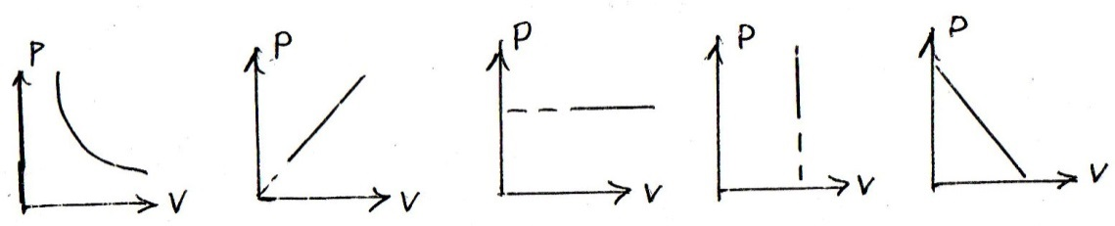

А. первый Б. второй В. третий Г. четвертый Д. пятый

5. Какие из перечисленных явлений доказывают, что между молекулами существует притяжение?

А. броуновское движение Б. склеивание В. диффузия

Г. испарение Д. поверхностное натяжение

6. Какой закон описывает изобарический процесс?

А. PV=const Б. P/T= const В. VT= const Г. PT= const Д. V/T= const

1. Газ получил 500 Дж теплоты. При этом его внутренняя энергия увеличилась на 300 Дж. Чему равна работа, совершенная газом?

А. 200 Дж Б. 800 Дж В. 0 Г. 200 Дж Д. 500 Дж

1. По какой формуле рассчитывается внутренняя энергия газа?

А. Cm∆T Б. 3/2( m/M) RT В. λm Г. P∆V Д. Lm

1. Тепловая машина получила от нагревателя 0,4 МДж теплоты и отдала холодильнику 0,1 МДж теплоты. Чему равен КПД?

А. 100% Б. 75% В. 25% Г. 125% Д. 50 %

10.В каком из перечисленных технических устройств используется двигатель внутреннего сгорания?

А. автомобиль Б.тепловоз В.тепловая э/станция Г. ракета

Д. мотоцикл

*2 вариант*

1.Какая из приведенных ниже величин, соответствует порядку линейных размеров молекул?

А. 1027 кг Б. 10-27 кг В. 1010  кг Г. 10-10 кг Д. 10-3 кг

2. По какой формуле рассчитывается количество вещества?

А. m/N Б. 3/2 KТ В. М•10 Г. N/Nₐ Д 1/3 m.n/υ²

1. Сколько молекул содержится в 56 г азота?

А. 5·10²² Б.12·10⁻²⁸ В.0 Г. 12·10²³ Д. 5·10³

1. Какой график на рисунке представляет изобарный процесс?



А. первый Б. второй В. третий Г. четвертый Д. пятый

1. Какие из перечисленных явлений доказывают, что между молекулами есть промежутки?

А. броуновское движение Б. склеивание В. диффузия

Г. испарение Д. поверхностное натяжение

1. Какой закон описывает изотермический процесс?

А. PV=const Б. P/T= const В. VT= const Г. PT= const Д. V/T= const

1. Над газом совершили работу 300 Дж и сообщили 500 Дж теплоты. Насколько увеличилась внутренняя энергия газа?

А. 200 Дж Б. 800 Дж В. 0 Г. 200 Дж Д. 500 Дж

8. По какой формуле можно рассчитать работу газа?

А. Cm∆T Б. 3/2( m/M)RT В. λm Г. P∆V Д. Lm

9. Идеальная тепловая машина состоит из нагревателя с температурой 400 К и холодильника с температурой 300 К. Чему равен ее КПД?

А. 100% Б. 75% В. 25% Г. 125% Д. 50 %

10. В каких из перечисленных технических устройств используются турбины?

А. автомобиль Б.тепловоз В.тепловая э/станция Г. ракета Д.мотоцикл

Ответы к заданиям

|  |  |  |  |  |  |  |  |  |  |  |
| --- | --- | --- | --- | --- | --- | --- | --- | --- | --- | --- |
| № | 1 | 2 | 3 | 4 | 5 | 6 | 7 | 8 | 9 | 10 |
| В-1 | Б | Д | В | Г | Б,Д | Д | Г | Б | Б | А,Д |
| В-2 | Г | Г | Г | В | В,Г | А | Б | Г | В | Б,В |

*Контрольная работа № 4*

*Магнитное поле. Электромагнитная индукция*

1. *вариант*

*Часть А содержит 7 заданий (А1 – А7). К каждому заданию дается несколько вариантов ответа, из которых правильный только один.*

А 1. Поворот магнитной стрелки вблизи проводника с током объясняется тем, что на нее действует:

1. магнитное поле, созданное движущимися в проводнике зарядам;
2. электрическое поле, созданное зарядами проводника;
3. электрическое поле, созданное движущимися зарядами проводника.

А 2. Движущийся электрический заряд создает:

1. только электрическое поле;
2. как электрическое поле, так и магнитное поле;
3. только магнитное поле.

|  |  |
| --- | --- |
| А 3. На каком из рисунков правильно показано направление индукции магнитного поля, созданного прямым проводником с током.   1. А; 2) Б; 3) В. | IMG_0002.jpg |

А 4. Прямолинейный проводник длиной 5 см находится в однородном магнитном поле с индукцией 5 Тл и расположен под углом 300 к вектору магнитной индукции. Чему равна сила, действующая на проводник со стороны магнитного поля, если сила тока в проводнике 2 А?

|  |  |
| --- | --- |
| 1. 0,25 Н; 2) 0,5 Н; 3) 1,5 Н.   А 5. В магнитном поле находится проводник с током. Каково направление силы Ампера, действующей на проводник?   1. от нас; 2) к нам; 3) равна нулю. | IMG_0003.jpg |

А 6. Сила Лоренца действует:

1. на незаряженную частицу в магнитном поле;
2. на заряженную частицу, покоящуюся в магнитном поле;
3. на заряженную частицу, движущуюся вдоль линий магнитной индукции поля.

А 7. На квадратную рамку площадью 2 м2 при силе тока в 2 А действует максимальный вращающий момент, равный 4 Н∙м. Какова индукция магнитного поля в исследуемом пространстве ?

1. 1Тл; 2) 2 Тл; 3) 3Тл.

В 1. *Установите соответствие между физическими величинами и формулами, по которым эти величины определяются*

|  |  |  |  |
| --- | --- | --- | --- |
| ВЕЛИЧИНЫ | | ЕДИНИЦЫ ИЗМЕРЕНИЯ | |
| А) | Сила, действующая на проводник с током со стороны магнитного поля | 1) | $$qVB\sin{α}$$ |
| Б) | Энергия магнитного поля | 2) | $$BS\cos{α}$$ |
| В) | Сила, действующая на электрический заряд, движущийся в магнитном поле. | 3) | $$IBL\sin{α}$$ |
|  |  | 4) | $$\frac{LI^{2}}{2}$$ |

В 2. Частица массой *m*, несущая заряд *q*, движется в однородном магнитном поле с индукцией *B* по окружности радиуса *R* со скоростью *v.* Что произойдет с радиусом орбиты, периодом обращения и кинетической энергией частицы при увеличении заряда частицы?

К каждой позиции первого столбца подберите соответствующую позицию второго и запишите в таблицу выбранные цифры под соответствующими буквами

|  |  |  |  |
| --- | --- | --- | --- |
| ФИЗИЧЕСКИЕ ВЕЛИЧИНЫ | | ИХ ИЗМЕНЕНИЯ | |
| А) | радиус орбиты | 1) | увеличится |
| Б) | период обращения | 2) | уменьшится |
| В) | кинетическая энергия | 3) | не изменится |

С 1. Под каким углом к силовым линиям магнитного поля с индукцией 0,5 Тл должен двигаться медный проводник сечением 0,85 мм2 и сопротивлением 0,04 Ом, чтобы при скорости 0,5 м/с на его концах возбуждалась ЭДС индукции, равная 0,35 В? (удельное сопротивление меди ρ= 0,017 Ом∙мм2/м)

*2 вариант*

А 1. Чем объясняется взаимодействие двух параллельных проводников с постоянным током?

1. взаимодействие электрических зарядов;
2. действие электрического поля одного проводника с током на ток в другом проводнике;
3. действие магнитного поля одного проводника на ток в другом проводнике.

А 2. На какую частицу действует магнитное поле?

1. на движущуюся заряженную; на движущуюся незаряженную;
2. на покоящуюся заряженную; на покоящуюся незаряженную

А 3. На каком из рисунков правильно показано направление индукции магнитного поля, созданного прямым проводником с током.

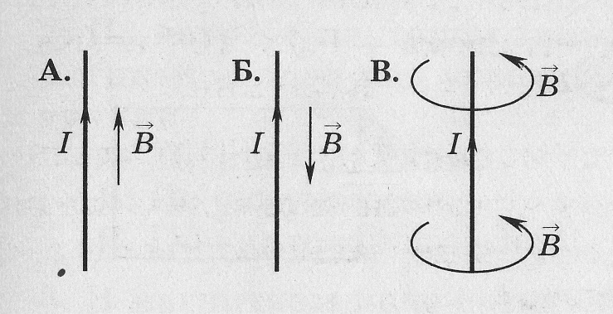 1) А; 2) Б; 3) В.

А 4. Прямолинейный проводник длиной 10 см находится в однородном магнитном поле с индукцией 4 Тл и расположен под углом 300 к вектору магнитной индукции.

Чему равна сила, действующая на проводник со стороны магнитного поля, если сила тока в проводнике 3 А?

1. 1,2 Н; 2) 0,6 Н; 3) 2,4 Н.

|  |  |
| --- | --- |
| А 5. В магнитном поле находится проводник с током. Каково направление силы Ампера, действующей на проводник?   1. от нас; 2) к нам; 3) равна нулю. | IMG_0001.jpg |

А 6.Электромагнитная индукция – это:

1. явление, характеризующее действие магнитного поля на движущийся заряд;
2. явление возникновения в замкнутом контуре электрического тока при изменении магнитного потока;
3. явление, характеризующее действие магнитного поля на проводник с током

А7. На квадратную рамку площадью 1 м2 в однородном магнитном поле с индукцией 2 Тл действует максимальный вращающий момент, равный 4 Н∙м. чему равна сила тока в рамке?

1. 1,2 А; 2) 0,6 А; 3) 2А

В1. *Установите соответствие между физическими величинами и единицами их измерения*

|  |  |  |  |
| --- | --- | --- | --- |
| ВЕЛИЧИНЫ | | ЕДИНИЦЫ ИЗМЕРЕНИЯ | |
| А) | индуктивность | 1) | тесла (Тл) |
| Б) | магнитный поток | 2) | генри (Гн) |
| В) | индукция магнитного поля | 3) | вебер (Вб) |
|  |  | 4) | вольт (В) |

В 2. Частица массой *m*, несущая заряд q, движется в однородном магнитном поле с индукцией *B* по окружности радиуса *R* со скоростью *v*. Что произойдет с радиусом орбиты, периодом обращения и кинетической энергией частицы при увеличении скорости движения?

К каждой позиции первого столбца подберите соответствующую позицию второго и запишите в таблицу выбранные цифры под соответствующими буквами.

|  |  |  |  |
| --- | --- | --- | --- |
| ФИЗИЧЕСКИЕ ВЕЛИЧИНЫ | | ИХ ИЗМЕНЕНИЯ | |
| А) | радиус орбиты | 1) | увеличится |
| Б) | период обращения | 2) | уменьшится |
| В) | кинетическая энергия | 3) | не изменится |

С 1. В катушке, индуктивность которой равна 0,4 Гн, возникла ЭДС самоиндукции, равная 20 В. Рассчитайте изменение силы тока и энергии магнитного поля катушки, если это произошло за 0,2с..

Ответы к заданиям

|  |  |  |  |  |  |  |  |  |  |  |
| --- | --- | --- | --- | --- | --- | --- | --- | --- | --- | --- |
| № | А 1 | А 2 | А 3 | А 4 | А 5 | А 6 | А 7 | В 1 | В 2 | С 1 |
| В- 1 | 3 | 2 | 3 | 1 | 1 | 3 | 4 | 143 | 223 | 300 |
| В-2 | 1 | 1 | 3 | 2 | 2 | 2 | 3 | 231 | 131 | 10А;20В |

## *Контрольная работа № 5*

## *Оптика*

*1 вариант*

1. Угол между падающим и отражённым лучами 600. Чему равен угол отражения?   
 А. 1200. Б. 300 В. 60. Г. 400   
2. Угол отражения равен 40о. Чему будет равен угол падения, если падающий луч отразится от перпендикуляра на 10о?

 А. 500. Б. 300. В. 450. Г. 350.  
3. Между предметом и его изображением в [плоском зеркале](http://nedocs.ru/referat-po-teme-rossijskoe-obshestvo-v-zerkale-socialenogo-ner.html) 4 см. Чему равно расстояние между предметом и зеркалом?   
 А. 16см. Б. 4см. В. 8см. Г. 2см.   
4. Чему равна скорость света в [веществе с показателе преломления](http://nedocs.ru/teoriya-stepene-s-naturalenim-pokazatelem.html) равным 2?   
 А. 1,510-8 м/с. Б. 3108 м/с. В. 1,5108 м/с. Г. 1,108м/с.   
5. Во сколько раз скорость света в [вакууме больше](http://nedocs.ru/diffuzionnaya-svarka-v-vakuume.html), чем в алмазе (n=2,42)?   
 А. 1,21. Б. 2,42. В. 1,5. Г. 3.   
6. Чему равно фокусное расстояние линзы с [оптической силой](http://nedocs.ru/1-tehniko-ekonomicheskoe-obosnovanie.html) + 2 дптр?

А. +0,5м.  Б. +2м В. –2м.  Г. -0,5м.   
7. Фокусное расстояние линзы 40 см. Чему равна её оптическая сила?   
 А. - 0,025 дптр.  Б. – 40 дптр.  В. - 2,5 дптр.  Г. + 2,5 дптр.

8. Сколько длин волн уложится на разности хода 6 мкм, если длина волны 200нм?   
 А. 12. Б. 33. В. 30. Г. 3.   
9. Чему равен период решётки, если на 1 мм нанесено 400 штрихов?   
 А. 2,510-5 м. Б. 2,210-3 м. В. 2,510-6м. Г. 2500 м.   
10. Чему равен наибольший порядок спектра для красной линии с [длиной волны](http://nedocs.ru/gruppa-162-referat-tema-elektromagnitnie-volni-i-ih-svojstvo-n.html) 800 нм, если период решётки 0,16 мм?   
 А. 200. Б. 500. В. 128. Г. 2.   
11. Какое явление доказывает, что свет – волна?   
 А. Интерференция. Б. Отражение. В. Поляризация. Г. Радиолокация.   
12. Какое явление доказывает, что свет – поперечная волна?   
 А. Радиолокация. Б. Интерференция. В. Отражения. Г. Поляризация.   
13. Плёнка бензина на воде имеет радужную расцветку. С [каким явлением это связано](http://nedocs.ru/doklad-po-discipline-koncepciya-sovremennogo-estestvoznaniya-s.html)?   
 А. Интерференция. Б. Дифракция. В. Дисперсия. Г. Поляризация.   
14. За какое время свет пройдёт расстояние равное 180000 км?   
 А. 6 мин. Б. 0,6 с. В. 2 с. Г. 2 мин.   
15. Как изменится частота световой волны при переходе света из вакуума в среду (n=2).   
 А. Увеличится на 2. Б. Уменьшится в 2 раза. В. Не изменится.   
 Г. Увеличится в 2 раза.

*2 вариант*  
1. Предмет находится на расстоянии 2 м от плоского зеркала. Чему равно расстояние между предметом и его изображением?   
 А. 4 м. Б. 2 м. В. 8 м. Г. 1 м.   
2. Угол падения равен 45о. Чему равен угол между падающим и отражённым лучами?   
 А. 120о. Б. 90о. В. 45о. Г. 22,5о.   
3. Угол отражения равен 30о. Чему будет равен угол падения, если падающий луч отразится от перпендикуляра на 10о?   
 А. 35о. Б. 80о. В. 40о. Г. 60о.   
4. Во сколько раз скорость света в [вакууме больше](http://nedocs.ru/diffuzionnaya-svarka-v-vakuume.html), чем в стекле (n=2)?   
 А. 1. Б. 4. В. 0,5. Г. 2.   
5. Чему равна скорость света в [среде с показателем преломления](http://nedocs.ru/teoriya-stepene-s-naturalenim-pokazatelem.html) 1,5?   
 А. 1,5108м/с. Б. 2108м/с. В. 3108м/с. Г. 3108м/с.   
6. Чему равна оптическая сила линзы с фокусным расстоянием 20 см?   
 А. 0,05 дптр. Б. 20 дптр. В. 50 дптр. Г. 5 дптр.   
7. Чему равно фокусное расстояние линзы с [оптической силой](http://nedocs.ru/1-tehniko-ekonomicheskoe-obosnovanie.html) + 1,5 дптр?   
 А. 15 м. Б. 0,67 м. В. 0,15 м. Г. 6,7 м.   
8. Ч ему равен период дифракционной решётки, если на 1 см нанесено 500 штрихов?   
 А. 210-5м. Б. 210-7м. В. 210-3м. Г. 500 м.   
9. Сколько волн длиной 700 нм уложится на разности хода 7 мкм?   
 А. 100. Б. 1. В.10. Г. 49.   
10. За какое время свет пройдёт расстояние равное 2700000 км?   
 А. 9 мин. Б. 51 с. В. 0,9 с. Г. 9 с.   
11. Наибольший порядок спектра для линии с длиной волны 500 нм равен 2. Чему равен период дифракционной решётки?   
 А. 250 нм. Б. 1 мкм. В. 2,5 мкм. Г. 10000 нм.   
12. Какое физическое явление доказывает, что свет – волна?   
 А. Дифракция. Б. Дисперсия. В. Поляризация. Г. Преломление.   
13. С [каким явлением связана радужная](http://nedocs.ru/doklad-po-discipline-koncepciya-sovremennogo-estestvoznaniya-s.html) расцветка CD – диска?   
 А. Преломление. Б. Дифракция. В. Дисперсия. Г. Поляризация.   
14. Какое физическое явление доказывает, что свет – поперечная волна?   
 А. Дифракция. Б. Преломление. В. Поляризация. Г. Дисперсия.   
15. Частота света в вакууме 61014Гц. Чему будет равна частота света в [стекле с показателем преломления](http://nedocs.ru/teoriya-stepene-s-naturalenim-pokazatelem.html) равным 2?   
 А. 61014Гц. Б. 121014Гц. В. 31014Гц. Г. 21014Гц.

Ответы к заданиям

|  |  |  |  |  |  |  |  |  |  |  |  |  |  |  |  |
| --- | --- | --- | --- | --- | --- | --- | --- | --- | --- | --- | --- | --- | --- | --- | --- |
| № | 1 | 2 | 3 | 4 | 5 | 6 | 7 | 8 | 9 | 10 | 11 | 12 | 13 | 14 | 15 |
| В-1 | А | Б | В | Г | А | Б | В | Г | А | Б | В | Г | А | Б | В |
| В-2 | Б | В | Г | А | Б | В | Г | А | Б | В | Г | А | Б | В | Г |

*Контрольная работа №6*

*Атомная физика*

*1 вариант*

*Часть А содержит 9 заданий (А1 – А9). К каждому заданию дается несколько вариантов ответа, из которых правильный только один.*

*Часть В содержит 2 задания (В1 – В2), на которые следует дать краткий ответ в виде числа. Значение искомой величины следует выразить в тех единицах физических величин, которые указаны в условии задания. Если такого указания нет, то значение величины следует записать в Международной системе единиц (СИ).*

*Часть С состоит из одного задания (С1), на которое требуется дать развернутый ответ.*

А 1. излучение представляет собой потокβ

1) ядер гелия 2) электронов 3) протонов 4) нейтронов

А 2.Чему равно число протонов в ядре https://arhivurokov.ru/multiurok/html/2017/04/17/s_58f4ff299bd2f/613302_1.png?

1) 92 2) 238 3) 146 4) 0

А 3.Какой заряд имеет ядро согласно планетарной модели атома Резерфорда?

1) положительный 2) отрицательный 3)ядро заряда не имеет

А 4.Под дефектом масс понимают разницу

1. между массой атома и массой его ядра
2. между массой атома и массой его электронной оболочки
3. между суммой масс всех нуклонов и массой ядра
4. между суммой масс всех нейтронов и массой протонов

А 5. Периодом полураспада называется время, в течение которого

1. распадутся все радиоактивные ядра
2. распадется часть радиоактивных ядер
3. распадется половина радиоактивных ядер
4. распадется доля радиоактивных ядер

А 6. Что используется в качестве горючего в ядерных реакторах?

1. уран 2) графит 3) бериллий 4) вода

А 7. Торий https://arhivurokov.ru/multiurok/html/2017/04/17/s_58f4ff299bd2f/613302_2.pngTh может превратиться в радий https://arhivurokov.ru/multiurok/html/2017/04/17/s_58f4ff299bd2f/613302_3.pngRa в результате

1. -распадаβодного
2. -распадаαодного
3. -распадаα- и одного βодного
4. -квантаγиспускания

А 8. Какая ядерная реакция может быть использована для получения цепной реакции деления?

1. https://arhivurokov.ru/multiurok/html/2017/04/17/s_58f4ff299bd2f/613302_4.pngCm + https://arhivurokov.ru/multiurok/html/2017/04/17/s_58f4ff299bd2f/613302_5.png 4→⎯n https://arhivurokov.ru/multiurok/html/2017/04/17/s_58f4ff299bd2f/613302_5.pngn + https://arhivurokov.ru/multiurok/html/2017/04/17/s_58f4ff299bd2f/613302_7.pngMo + https://arhivurokov.ru/multiurok/html/2017/04/17/s_58f4ff299bd2f/613302_8.pngXe
2. *https://arhivurokov.ru/multiurok/html/2017/04/17/s_58f4ff299bd2f/613302_9.png→⎯C  https://arhivurokov.ru/multiurok/html/2017/04/17/s_58f4ff299bd2f/613302_10.pngLi + https://arhivurokov.ru/multiurok/html/2017/04/17/s_58f4ff299bd2f/613302_10.pngLi*
3. https://arhivurokov.ru/multiurok/html/2017/04/17/s_58f4ff299bd2f/613302_12.pngTh + https://arhivurokov.ru/multiurok/html/2017/04/17/s_58f4ff299bd2f/613302_5.png→⎯n  https://arhivurokov.ru/multiurok/html/2017/04/17/s_58f4ff299bd2f/613302_14.pngIn + https://arhivurokov.ru/multiurok/html/2017/04/17/s_58f4ff299bd2f/613302_15.pngNb
4. https://arhivurokov.ru/multiurok/html/2017/04/17/s_58f4ff299bd2f/613302_4.png→⎯Cm  https://arhivurokov.ru/multiurok/html/2017/04/17/s_58f4ff299bd2f/613302_17.pngTc + 53135 I

А 9.При бомбардировке бериллия α-частицами была получена новая частица. https://arhivurokov.ru/multiurok/html/2017/04/17/s_58f4ff299bd2f/613302_18.png

Что это за частица?

1) нейтрон 2) протон 3) электрон

В 1. Рассчитайте энергию связи ядра алюминия https://arhivurokov.ru/multiurok/html/2017/04/17/s_58f4ff299bd2f/613302_19.png. Масса атома 26,98146 а.е.м. *Ответ выразите в МэВ и округлите до целого.*

коэффициент взаимосвязи массы и энергии 931,5 МэВ/а.е.м.

масса протона 1,00728 а.е.м.

масса нейтрона 1,00867 а.е.м.

масса электрона 0,00055 а.е.м.

В 2. Определите энергию, выделившуюся при протекании следующей реакции:

https://arhivurokov.ru/multiurok/html/2017/04/17/s_58f4ff299bd2f/613302_20.png→⎯ https://arhivurokov.ru/multiurok/html/2017/04/17/s_58f4ff299bd2f/613302_21.png

*Ответ выразите в МэВ и округлите до целого*

*Масса атомов:*

водорода https://arhivurokov.ru/multiurok/html/2017/04/17/s_58f4ff299bd2f/613302_22.pngН 1,00783 а.е.м.

лития https://arhivurokov.ru/multiurok/html/2017/04/17/s_58f4ff299bd2f/613302_23.pngLi 7,01601 а.е.м.

гелия https://arhivurokov.ru/multiurok/html/2017/04/17/s_58f4ff299bd2f/613302_24.pngHe 4,0026 а.е.м.

коэффициент взаимосвязи массы и энергии 931,5 МэВ/а.е.м.

С 1. Найдите, какая доля атомов радиоактивного изотопа кобальта распадается за 144 дня, если период его полураспада 72 сут.

*2 вариант*

*Часть А содержит 9 заданий (А1 – А9). К каждому заданию дается несколько вариантов ответа, из которых правильный только один.*

*Часть В содержит 2 задания (В1 – В2), на которые следует дать краткий ответ в виде числа. Значение искомой величины следует выразить в тех единицах физических величин, которые указаны в условии задания. Если такого указания нет, то значение величины следует записать в Международной системе единиц (СИ).*

*Часть С состоит из одного задания (С1), на которое требуется дать развернутый ответ.*

А 1. Излучение представляет собой поток..

1) ядер гелия 2) электронов 3) протонов 4) нейтронов

А 2 .Электронная оболочка в атоме алюминия https://arhivurokov.ru/multiurok/html/2017/04/17/s_58f4ff299bd2f/613302_25.pngсодержит

1) 27 электронов 2) 40 электронов 3) 13 электронов 4) 14 электронов

А 3.Какой заряд имеет атом согласно планетарной модели атома Резерфорда?

1) положительный 2) отрицательный 3) атом электрически нейтрален

А 4.Изотопы данного элемента отличаются друг от друга

1) числом протонов в ядре

2) числом нейтронов в ядре

3) числом электронов на электронной оболочке

4) радиоактивностью

А 5.Активностью радиоактивного вещества называется

1. быстрота распада ядер
2. число распадов в секунду
3. быстрота изменения концентрации радиоактивных ядер
4. время опасности радиоактивных ядер

А 6.Полоний превращается в висмут в результате радиоактивных распадов

1. β одного и α одного
2. β двух и α одного
3. β одного и α двух
4. β двух и α двух

А 7.Какие силы удерживают нуклоны в ядре?

* 1. гравитационные 2) электромагнитные 3) ядерные

А 8. Какая из приведенных ниже ядерных реакций соответствует термоядерной реакции?

1) 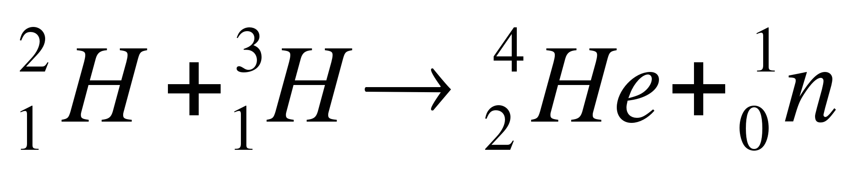

2) 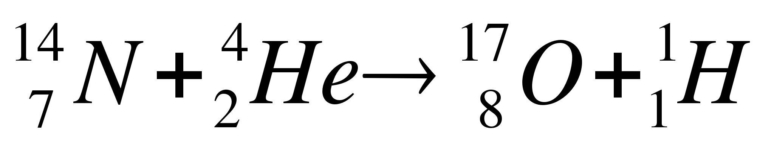

3) 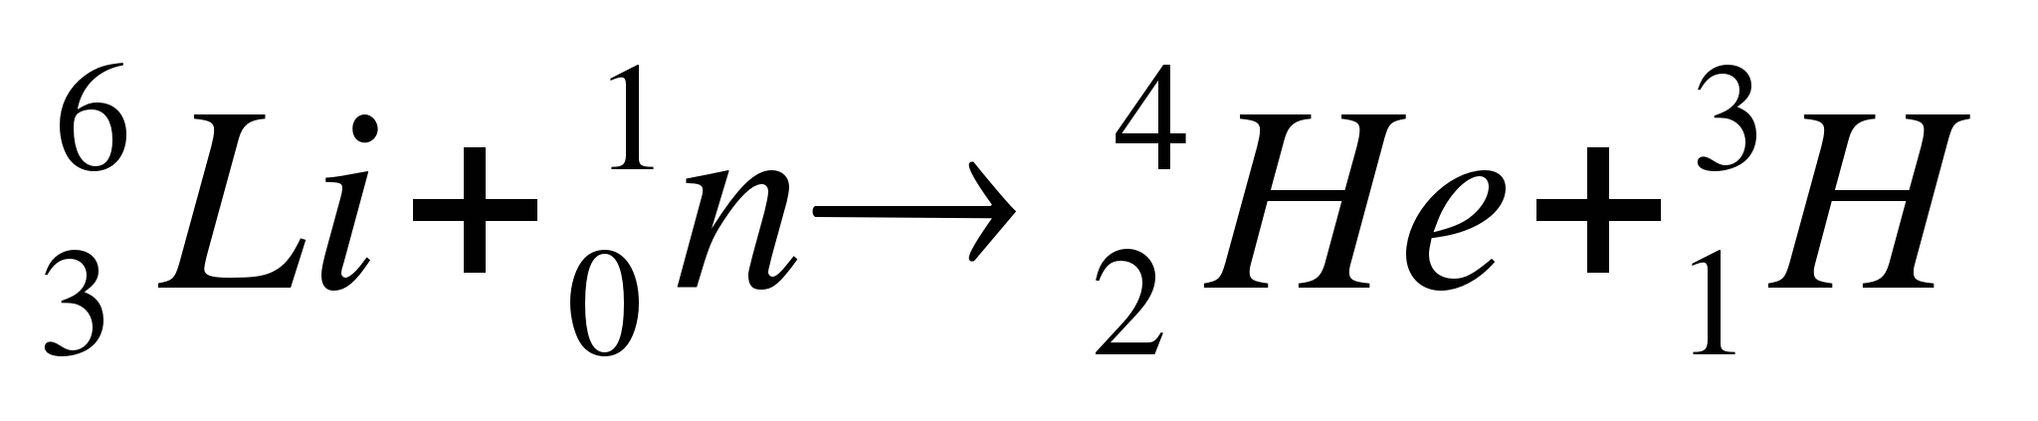

А 9. Вторым продуктом ядерной реакции 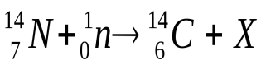является

1. нейтрон 2) протон 3) электрон 4) альфа-частица

В 1. Рассчитайте энергию связи ядра кислорода. Масса атома 16,99913 а.е.м.  *Ответ выразите в МэВ и округлите до целого.*

коэффициент взаимосвязи массы и энергии 931,5 МэВ/а.е.м.

масса протона 1,00728 а.е.м.

масса нейтрона 1,00867 а.е.м.

масса электрона 0,00055 а.е.м.

В 2. Определите энергию, выделившуюся при протекании следующей реакции

*Ответ выразите в МэВ и округлите до целого*

*Масса атомов:*

бора 10,01294 а.е.м.

лития https://arhivurokov.ru/multiurok/html/2017/04/17/s_58f4ff299bd2f/613302_23.pngLi 7,01601 а.е.м.

гелия https://arhivurokov.ru/multiurok/html/2017/04/17/s_58f4ff299bd2f/613302_24.pngHe 4,0026 а.е.м.

масса нейтрона 1,00867 а.е.м.

коэффициент взаимосвязи массы и энергии 931,5 МэВ/а.е.м.

С1. Период полураспада радиоактивного изотопа хрома равен 28 суток. Через какое время распадется 75 % атомов?

Ответы к заданиям

|  |  |  |  |  |  |  |  |  |  |  |  |  |  |  |  |  |  |  |  |  |  |  |  |  |  |  |  |  |  |  |
| --- | --- | --- | --- | --- | --- | --- | --- | --- | --- | --- | --- | --- | --- | --- | --- | --- | --- | --- | --- | --- | --- | --- | --- | --- | --- | --- | --- | --- | --- | --- |
| Часть А   |  |  |  |  |  |  |  |  |  |  | | --- | --- | --- | --- | --- | --- | --- | --- | --- | --- | | № | А1 | А2 | А3 | А4 | А5 | А6 | А7 | А8 | А9 | | В-1 | 1 | 3 | 3 | 2 | 2 | 1 | 3 | 1 | 4 | | В-2 | 2 | 1 | 1 | 3 | 3 | 1 | 2 | 1 | 2 | |

Части В, С

|  |  |  |  |
| --- | --- | --- | --- |
| № | В1 | В2 | С1 |
| В-1 | 225 | 17 | 3/4= 75 % |
| В-2 | 132 | 3 | 56 сут |

*Контрольная работа № 7*

*за 1 полугодие*

* 1. *вариант*

*Часть 1 содержит 8 заданий. К каждому заданию дается 4 ответа, из которых правильный только один.*

*Часть 2 содержит 2 задачи, на которые следует дать развернутый ответ.*

*Часть 1*

1.В инерциальной системе отсчета тело движется с ускорением, если

1) инерциальная система отсчета движется с ускорением

2) на тело действуют другие тела

3) тело движется по окружности с постоянной скоростью

4) результирующая сила, действующая на тело равна нулю

2. Какие из нижеприведенных суждений о законе всемирного тяготения правильны?

A. Сила тяготения прямо пропорциональна массам взаимодействующих тел

Б.Сила тяготения обратно пропорциональна квадрату расстояния между взаимодействующими телами.

B. Взаимодействие между телами происходит мгновенно.

Г. Взаимодействие происходит по закону упругого удара.

1) только А 2) А и Б 3) А, Б, В 4) А, Б, В, Г

3. Автомобиль массой 500 кг, двигаясь прямолинейно и равнозамедленно, прошел до полной остановки расстояние в 50 м за 10 секунд. Сила торможения, действующая на автомобиль, равна

1) 500 Н 2) 750 Н 3) 1000 Н 4) 1500Н

4. При каких условиях законы идеального газа применимы для реальных газов?

1) при больших плотностях и низких температурах

2) при больших плотностях и высоких температурах

3) при малых плотностях и высоких температурах

4) при малых плотностях и низких температурах

5. Какой вид теплообмена сопровождается переносом вещества?

1) конвекция 2) излучение

3) теплопроводность и конвекция 4) теплопроводность

6. В цилиндре под поршнем находится насыщенный водяной пар. При уменьшении объема, под поршнем вдвое при постоянной температуре

1) давление пара увеличивается примерно вдвое

2) давление пара уменьшается примерно вдвое

3) давление пара уменьшается примерно вчетверо

4) масса пара уменьшается примерно вдвое

7. К источнику постоянного тока с ЭДС 9 В и внутренним сопротивлением 0,5 Ом подключен резистор. Какое количество теплоты выделяется в резисторе за 1 с, если ток в цепи равен 2 А? Сопротивление соединительных проводов пренебрежимо мало.

1) 2Дж 2) 4Дж 3) 16Дж 4) 18Дж

8. Найдите энергию магнитного поля соленоида, в котором при силе тока 10 А возникает магнитный поток 0,5 Вб.

1) 2,5 Дж 2) 2,0 Дж 3) 1,5 Дж 4) 1,0 Дж

*Часть 2*

9. С поверхности Земли бросают вертикально вверх тело массой 0,2 кг с начальной скоростью 2 м/с. При падении на Землю тело углуб­ляется в грунт на глубину 5 см. Найдите среднюю силу сопротив­ления грунта движению тела. Сопротивлением воздуха пренебречь.

10. В цилиндре под поршнем находится идеальный одноатомный газ. На сколько изменилась внутренняя энергия газа, если он изобарно расширился при давлении 0,12MПа от объема 0,12 м3 до объема 0,14 м3 ?

*2 вариант*

*Часть 1 содержит 8 заданий. К каждому заданию дается 4 ответа, из которых только один – правильный.*

*Часть 2 содержит 2 задачи, на которые следует дать развернутый ответ.*

*Часть 1*

1. По горизонтальной гладкой поверхности движется груз массой 10 кг под действием силы 70 Н, направленной под углом 60° к горизонту. Определите, с каким ускорением движется груз?

1) 1,5 м/с2 2) 2,5 м/с2 3) 3,5 м/с2 4) 4,5 м/с

2. Гравитационная сила, с которой два небольших тела притягиваются друг к другу, равна F. Если расстояние между телами увеличить в 3 раза, то гравитационная сила

1) увеличится в 3 раза 2) уменьшится в 3 раза

3) увеличится в 9 раз 4) уменьшится в 9 раз

3. Человек прыгает с неподвижной тележки со скоростью 10 м/с относительно Земли. Определите скорость, с которой покатится тележка, если масса человека 50 кг, а тележки - 100 кг.

1) 5 м/с 2) 10 м/с 3) 25 м/с 4) 2 м/с

4. Концентрация молекул идеального газа увеличилась в 2 раза, а скорости молекул уменьшились в 2 раза. Как изменилось при этом давление газа?

1) уменьшилось в 2 раза 2) увеличилось в 2 раза

3) увеличилось в 4 раза 4) увеличилось в 8 раз

5. Известны три вида теплообмена:

А) теплопроводность,

Б) конвекция,

В) лучистый теплообмен.

Переносом вещества не сопровождаются:

1) А,Б,В 2) А и Б 3) А и В 4) Б и В

6. КПД идеальной тепловой машины 40 %. Определите температуру нагревателя, если холодильником служит атмосферный воздух, температура которого 27 °С.

1) 477 °С 2) 327 °С 3) 227 °С 4)45 °С

7. Напряженность однородного электрического поля равна 12 В/м. В него вносят металлическую сферу диаметром 0,5 см. Найдите напряженность электрического поля в точке, отстоящей от центра сферы на расстоянии 0,1 см.

1) 22В/м 2) 0 В/м 3) 2 В/м 4) 10 В/м

8. Пластины заряженного и отключенного от батареи конденсатора раздвинули, увеличив расстояние между ними вдвое. Как изменилась напряженность поля в конденсаторе?

1) уменьшилась в два раза

2) стала равной нулю

3) увеличилась в два раза

4) не изменилась

*Часть 2*

9. Груз массой 10 кг падает с высоты 10 м на металлический стержень цилиндрической формы, выступающий над поверхностью Земли на величину 0,5 м. На какую глубину войдет стержень в грунт, если сила сопротивления грунта равна 2000 Н?

10. В цилиндре под поршнем при комнатной температуре находится 1,6 кг кислорода. Какое количество теплоты при изобарном процессе нужно сообщить газу, чтобы повысить его температуру на 4°С? Ответ выразите в килоджоулях (кДж) и округлите до целого числа.

Ответы к заданиям

|  |  |  |  |  |  |  |  |  |  |  |
| --- | --- | --- | --- | --- | --- | --- | --- | --- | --- | --- |
| № | 1 | 2 | 3 | 4 | 5 | 6 | 7 | 8 | 9 | 10 |
| В-1 | 3 | 2 | 1 | 4 | 1 | 4 | 3 | 1 | 8 | 360 |
| В-2 | 3 | 4 | 1 | 1 | 3 | 3 | 2 | 1 | 0,5 | 58 |

*Итоговая контрольная работа №8*

* 1. *вариант*

*Часть 1*

*Выберите верный вариант ответа*

1. 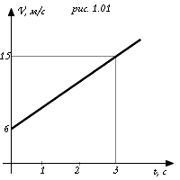На рисунке 1.01 показан график зависимости скорости движения тела от времени. Какой из предложенных графиков выражает график ускорения этого тела?

А.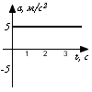Б.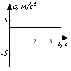В.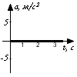Г.

2. 3 моль водорода находятся в сосуде при температуре Т. Какова температура 3 моль кислорода в сосуде того же объема и при том же давлении? (Водород и кислород считать идеальными газами)

А. 32Т; Б. 16Т; В. 2Т; Г. Т.



3. На графике (см. рисунок) представлено изменение температуры Т вещества с течением времени t. В начальный момент времени вещество находилось в кристаллическом состоянии. Какая из точек соответствует окончанию процесса отвердевания?

А. 5; Б. 6; В. 3; Г. 7.

4. На рисунке 1.02 изображена зависимость амплитуды установившихся колебаний маятника от частоты вынуждающей силы (резонансная кривая). Отношение амплитуды установившихся колебаний маятника на резонансной частоте к амплитуде колебаний на частоте 0,5 Гц равно

А. 10; Б. 2; В. 5; Г. 4

1. На рисунке изображен проволочный виток, по которому течет электрический ток в направлении, указанном стрелкой. Виток расположен в горизонтальной плоскости. В центре витка вектор индукции магнитного поля тока направлен



А. вертикально вверх ↑;

Б. горизонтально влево ←;

В. горизонтально вправо →; Г. вертикально вниз ↓.

1. Угол падения света на горизонтально расположенное плоское зеркало равен 30°. Каким будет угол между падающим и отраженным лучами, если повернуть зеркало на 10° так, как показано на рисунке?

А. 80о; Б. 60о; В. 40о; Г. 20о.



1. Порядковый номер алюминия в таблице Менделеева 13, а массовое число равно 27. Сколько электронов вращается вокруг ядра атома алюминия?

А. 27; Б. 13; В. 40; Г. 14.

*Часть 2*

*Дайте развернутое решение задач.*

8. Двигаясь с начальной скоростью 54км/ч, автомобиль за 10с прошел путь 155м. С каким ускорением двигался автомобиль и какую скорость он приобрел в конце пути?

9. К источнику тока с ЭДС 9 В и внутренним сопротивлением 1,5 Ом присоединена цепь, состоящая из двух проводников по 20 Ом каждый, соединенных между собой параллельно, и третьего проводника сопротивлением 5 Ом, присоединенного последовательно к двум первым. Чему равна сила тока в неразветвленной части и напряжение на концах цепи?

10. Найдите максимальную длину волны, которую может принять приёмник, если ёмкость конденсатора в его ко­лебательном контуре можно плавно изменять от 200 пФ до 1800 пФ, а индуктивность катушки постоянна и равна 60 мкГн. Скорость распространения электромагнитных волн *с* = 3 · 108 м/с.

1. *вариант*

*Часть 1*

*Выберите верный вариант ответа*

1. 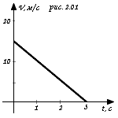На рисунке 2.01 показан график зависимости скорости движения тела от времени. Какой из предложенных графиков выражает график ускорения этого тела?

А.Б.В.Г.

1. 3 моль водорода находятся в сосуде при температуре Т. Какова температура 3 моль азота в сосуде того же объема и при том же давлении? (Водород и азот считать идеальными газами)

А. 28Т; Б. 14Т; В. 2Т; Г. Т



1. На графике (см. рисунок) представлено изменение температуры Т вещества с течением времени t. В начальный момент времени вещество находилось в кристаллическом состоянии. Какая из точек соответствует окончанию процесса плавления?

А. 5; Б. 6; В. 3; Г. 7.

1. На рисунке 1.02 изображена зависимость амплитуды установившихся колебаний маятника от частоты вынуждающей силы (резонансная кривая). Отношение амплитуды установившихся колебаний маятника на резонансной частоте к амплитуде колебаний на частоте 1,5 Гц равно

А. 2; Б. 10; В. 4; Г. 5.

1. На рисунке изображен проволочный виток, по которому течет электрический ток в направлении, указанном стрелкой. Виток расположен в горизонтальной плоскости. В центре витка вектор индукции магнитного поля тока направлен

А. горизонтально вправо →;



Б. горизонтально влево ←;

В. вертикально вниз ↓.

Г. вертикально вверх ↑;

1. Угол падения света на горизонтально расположенное плоское зеркало равен 30°. Каким будет угол падения светового луча от неподвижного источника, если повернуть зеркало на 10° так, как показано на рисунке?

А. 20о; Б. 30о; В. 40о; Г. 60о.



1. Порядковый номер фтора в таблице Менделеева 9, а массовое число равно 19. Сколько электронов вращается вокруг ядра атома фтора?

А. 19; Б. 10; В. 9; Г. 28.

*Часть 2*

*Дайте развернутое решение задач.*

1. Двигаясь с начальной скоростью 36км/ч, автомобиль за 10с прошел путь 105м. С каким ускорением двигался автомобиль и какую скорость он приобрел в конце пути?
2. К источнику тока с ЭДС 12 В и внутренним сопротивлением 0,5 Ом присоединена цепь, состоящая из двух проводников по 15 Ом каждый, соединенных между собой параллельно, и третьего проводника сопротивлением 4 Ом, присоединенного последовательно к двум первым. Чему равна сила тока в неразветвленной части и напряжение на концах цепи?

10. Колебательный контур радиоприёмника содержит кон­денсатор, ёмкость которого 10 нФ. Какой должна быть индуктивность контура, чтобы обеспечить приём волны длиной 300 м? Скорость распространения электромаг­нитных волн *с* = 3 · 108 м/с.

Ответы к заданиям

|  |  |  |  |  |  |  |  |  |  |  |
| --- | --- | --- | --- | --- | --- | --- | --- | --- | --- | --- |
| № | 1 | 2 | 3 | 4 | 5 | 6 | 7 | 8 | 9 | 10 |
| В-1 | Б | Г | Г | В | Г | В | Б | а=0м/с2,1;v=16м/с | I=0,5А; U=7,5В | 619м |
| В-2 | Г | Г | В | Г | В | А | В | а=0,1м/с2;v=11м/с | I=1А; U=11,5В | 2.54 мкГн |

**3.3. Лабораторные работы**

*Лабораторная работа № 1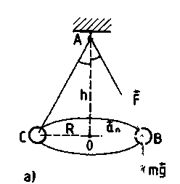*

*Изучение движения тела по окружности под действием сил упругости и тяжести*

Инструктаж по технике безопасности.

*Цель работы*: определение центростремительного ускорения шарика при его равномерном движении по окружности.

*Оборудовани*е: штатив с муфтой и лапкой, лента измерительная, циркуль, динамометр, весы с разновесами, линейка, лист бумаги, конический маятник.

*Теоретическая часть работы.*

Эксперименты проводятся с коническим маятником. Небольшой шарик движется по окружности радиуса R. При этом нить АВ, к которой прикреплен шарик, описы­вает поверхность прямого кругового конуса. На шарик действуют две силы: сила тяжести и натяжение ни­ти  (рис. а). Они создают центростремительное ускорение , направленное по радиусу к центру окруж­ности. Модуль ускорения можно определить



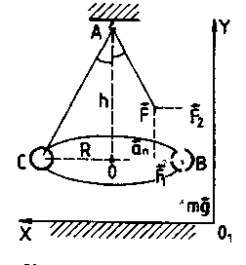Для определения ускорения надо измерить радиус окружности и период обращения шарика по окружности. Центростремительное (нормальное) ускорение можно определить также, используя законы динамики. Согласно второму закону Ньютона . Разло­жим силу  на составляющие и , направленные по радиусу к центру окружности и по вертикали вверх.

Тогда второй закон Ньютона запишется следующим об­разом:



Направление координатных осей выберем так, как показано на рисунке б. В проекциях на ось О1у уравнение движения ша­рика примет вид: 0 = F2 — mg. От­сюда F2 = mg: составляющая уравновешивает силу тяжести , действующую на шарик. Запишем второй закон Нью­тона в проекциях на ось О1х:

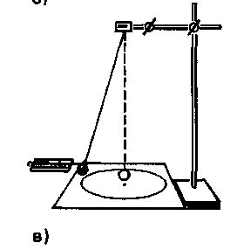man = F1. Отсюда 

Модуль составляющей F1 мож­но определить различными спосо­бами. Во-первых, это можно сде­лать из подобия треугольников ОАВ и FBF1:

 Отсюда  и 

Во-вторых, модуль составляю­щей F1 можно непосредственно из­мерить динамометром. Для этого оттягиваем горизонтально располо­женным динамометром шарик на расстояние, равное радиусу R окружности (рис. в), и опре­деляем показание динамометра. При этом сила упругости пружи­ны уравновешивает составляющую . Сопоставим все три выражения для аn:

, ,  и убедимся, что они близки меж­ду собой.

В этой работе с наибольшей тщательностью следует из­мерять время. Для этого полезно отсчитывать возможно большее число оборотов маятника, уменьшая тем самым относительную погрешность.

Взвешивать шарик с точностью, которую могут дать лабораторные весы, нет необходимости. Вполне достаточ­но взвешивать с точностью до 1 г. Высоту конуса и ра­диус окружности достаточно измерить с точностью до 1 см. При такой точности измерений относительные по­грешности величин будут одного порядка.

*Указания к работе*

1. Определяем массу шарика на весах с точностью до 1 г.

2. Нить продеваем сквозь отверстие и зажимаем пробку в лапке штатива (рис. в).

3. Вычерчиваем на листе бумаги окружность, радиус которой около 20 см. Измеряем радиус с точностью до 1 см.

4. Штатив с маятником располагаем так, чтобы продолжение шнура проходило через центр окружности.

5. Взяв нить пальцами у точки подвеса, вращаем маятник так, чтобы шарик описывал окружность, равную начерченной на бумаге.

6. Отсчитываем время, за которое маятник совершает к примеру, N = 50 оборотов.

7. Определяем высоту конического маятника. Для этого измеряем расстояние по вертикали от центра шарик; до точки подвеса.

8. Находим модуль центростремительного ускорение по формулам:  и 

9. Оттягиваем горизонтально расположенным динамо метром шарик на расстояние, равное радиусу окружности, и измеряем модуль составляющей . Затем вычисляем ускорение по формуле .

10. Результаты измерений заносим в таблицу

|  |  |  |  |  |  |  |  |  |  |
| --- | --- | --- | --- | --- | --- | --- | --- | --- | --- |
| Номер опыта | R | N | Δt | T= Δt/N | h | m |  |  |  |
|  |  |  |  |  |  |  |  |  |  |

Вывод:

*Лабораторная работа № 2*

*Изучение закона сохранения механической энергии*

Инструктаж по технике безопасности.

*Цель работы:* сравнить изменения потенциальной энергии груза и потенциальной энергии пружины.

*Оборудование:* штатив с муфтой и зажимом, динамометр с фиксатором, груз, прочная нить, измерительная лента или линейка с миллиметровыми делениями.

*Теоретическая часть работы*

Груз весом Р привязывают на нити к крючку пружины динамометра и, подняв на высоту h1 над поверхностью стола, отпускают.

Измеряют высоту груза h2 в момент, когда скорость груза станет равной нулю (при максимальном удлинении пружины), а также удлинение х пружины в этот момент. Потенциальная энергия груза уменьшилась на |ΔEгр| = P(h1 - h2), а потенциальная

энергия пружины увеличилась на потенциальная энергия пружины, где k - коэффициент жесткости пружины, х — максимальное удлинение пружины, соответствующее наинизшему положению груза.

Поскольку часть механической энергии переходит во внутреннюю вследствие трения в динамометре и сопротивления воздуха, отношение Eпр / |ΔEгр| меньше единицы. В данной работе требуется определить, насколько это отношение близко к единице.

Модуль силы упругости и модуль удлинения связаны соотношением F = kx, поэтому потенциальная энергия пружины, где F — сила упругости, соответствующая максимальному удлинению пружины. Таким образом, чтобы найти отношение Eпр / |ΔEгр|, надо измерить Р, h1, h2, F и х.

Для измерения F, х и h2 необходимо отметить состояние, соответствующее максимальному удлинению пружины. Для этого на стержень динамометра надевают кусочек картона (фиксатор), который может перемещаться вдоль стержня с небольшим трением. При движении груза вниз ограничительная скоба динамометра сдвинет фиксатор, и он переместится вверх по стержню динамометра. Затем, растянув динамометр рукой так, чтобы фиксатор оказался снова у ограничительной скобы, считывают значение F, а также измеряют х и h2.

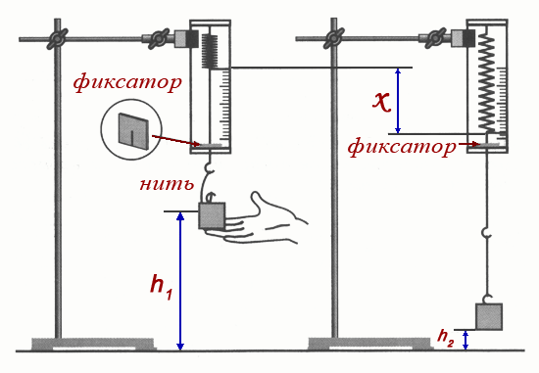

*Ход работы*

1. Привяжите груз на нити к крючку динамометра (длина нити 12-15 см). Закрепите динамометр в зажиме штатива на такой высоте, чтобы груз, поднятый до крючка, при падении не доставал до стола.

2. Приподняв груз так, чтобы нить провисала, установите фиксатор на стержне динамометра вблизи ограничительной скобы.

3. Поднимите груз почти до крючка динамометра и измерьте высоту h1 груза над столом (удобно измерять высоту, на которой находится нижняя грань груза).

4. Отпустите груз без толчка. Падая, груз растянет пружину, и фиксатор переместится по стержню вверх. Затем, растянув рукой пружину так, чтобы фиксатор оказался у ограничительной скобы, измерьте F, х и h2.

*Вычислите:*а) вес груза Р = mg;

б) увеличение потенциальной энергии пружины потенциальная энергия пружины;

в) уменьшение потенциальной энергии груза |ΔEгр| = P(h1 - h2).

Результаты измерений и вычислений запишите в таблицу.

|  |  |  |  |  |  |  |  |
| --- | --- | --- | --- | --- | --- | --- | --- |
| P, H | h1, *м* | h2, *м* | F, H | x, *м* | |ΔEгр|, Дж | Eпр, Дж | Eпр / |ΔEгр| |
|  |  |  |  |  |  |  |  |

Найдите значение отношения Eпр / |ΔEгр|

Сравните полученное отношение с единицей и запишите сделанный вывод; укажите, какие превращения энергии происходили при движении груза вниз.

*Лабораторная работа № 3*

### *Определение ускорения свободного падения при помощи маятника*

Инструктаж по технике безопасности.

*Цель работы:* вычислить ускорение свободного падения и оценить точность полученного результата.

*Оборудование:* часы с секундной стрелкой, измерительная лента, шарик с отверстием, нить, штатив с муфтой и кольцом.

*Тренировочные задания и вопросы*

1. Свободными колебаниями называются …..
2. При каких условиях маятник можно считать математическим..
3. Период колебаний – это….
4. В каких единицах в системе СИ измеряются:

а) период [T]= ..

б) частота [ν]= ..

в) циклическая частота[ω]= ….

г) фаза колебаний[ϕ]= ..

5. Запишите формулу периода колебаний математического маятника, полученную Гюйгенсом.

6. Циклическая частот колебаний маятника равна 2,5π рад/с. Найдите период и частоту колебаний маятника.

7.Уравнение движения маятника имеет вид x=0,08 sin 0,4πt. Определите амплитуду, период и частоту колебаний.

*Ход работы*

1. Установите на краю стола штатив, у его верхнего конца укрепите при помощи муфты кольцо и подвесьте к нему шарик на нити. Шарик должен висеть на расстоянии 2-5 см от пола.
2. Измерьте лентой длину маятника: l
3. Отклоните маятник от положения равновесия на 5-8 см и отпустите его.
4. Измерьте время 50 полных колебаний/
5. Повторите опыт еще 4 раза (число колебаний во всех опытах одинаковое).
6. Вычислите среднее значение времени колебаний.

t, t

1. Вычислите среднее значение периода колебаний.

  

1. Результаты вычислений и измерений занесите в таблицу.

|  |  |  |  |  |  |  |  |  |  |
| --- | --- | --- | --- | --- | --- | --- | --- | --- | --- |
| №  опыта | t ,  с | t ,  с | N | T ,  с | ℓ ,  м | ∆t ,  с | ∆ℓ ,  м | ∆q ,  м/с² | q ,  м/с² |
| 1 |  |  |  |  |  |  |  |  |  |
| 2 |  |
| 3 |  |
| 4 |  |
| 5 |  |

1. Вычислите ускорение свободного падения по формуле: q .

q

1. Вычислите абсолютные погрешности измерения времени в каждом опыте.

∆t₁=|t₁−t|=| |=

∆t₂=|t₂−t|=| |=

∆t₃=|t₃−t|=| |=

∆t₄=|t₄−t|=| |=

∆t₅=|t₅−t|=| |=

1. Вычислите среднюю абсолютную погрешность измерений времени.

∆t =  =

1. Вычислите относительную погрешность измерения q по формуле:

 , где = 0,75 см 

=

1. Вычислите абсолютную погрешность измерения q.

 ∆q = ∆q =

1. Запишите результат в виде q = q± ∆q. q = q =
2. Сравните полученный результат со значением 9,8 м/с².

Вывод:

*Лабораторная работа № 4*

*Измерение ЭДС и внутреннего сопротивления источника тока*

Инструктаж по технике безопасности

*Цель работы* : определить ЭДС и внутреннее сопротивление источника тока. *Оборудование*: амперметр, вольтметр, ключ, провода, реостат, источник тока.

*Теоретическая часть работы*

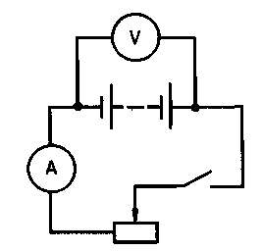Схема электрической цепи, которую используют в этой лабораторной работе, показана на рисунке. В каче­стве источника тока в схеме используется аккумулятор или батарейка от карманного фонаря.

При разомкнутом ключе ЭДС источника тока равна напряжению на внешней цепи. В эксперименте источник тока замкнут на вольтметр, сопротивление которого долж­но быть много больше внутреннего сопротивления источ­ника тока г. Обычно сопротивление источника тока мало, поэтому для измерения напряжения можно исполь­зовать школьный вольтметр со шкалой 0—6 В и сопро­тивлением Rв = 900 Ом (см. надпись под шкалой прибо­ра). Так как сопротивление источника обычно мало, то действительно RB>> г. При этом отличие ξ от U не пре­вышает десятых долей процента, поэтому погрешность из­мерения ЭДС равна погрешности измерения напряжения.

Внутреннее сопротивление источника тока можно измерить косвенно, сняв показания амперметра и вольт­метра при замкнутом ключе. Действительно, из закона Ома для замкнутой цепи получаем ξ = U + Ir, где U= IR — напряжение на внешней цепи. Поэтому . Для измерения силы тока в цепи можно использовать школьный амперметр со шкалой 0—2 А. Мак­симальные погрешности измерений внутреннего сопротив­ления источника тока определяются по формулам



Δr=rпрεr

*Ход работы*

* 1. Подготовьте бланк отчета со схемой электрической цепи и таб­лицей для записи результатов измерений и вычисле­ний.

Таблица

|  |  |  |  |  |  |  |  |  |  |  |  |  |
| --- | --- | --- | --- | --- | --- | --- | --- | --- | --- | --- | --- | --- |
| № опыта | Измерено | | | Вычислено | | | | | | | | |
|  | Uпр, В | Iпр, А | ξпр, В | ΔиU, В | | ΔоU, В | ΔU, В | εU, % | | εЕ, % | | rпр, Ом |
| Измерение ξ |  |  |  |  | |  |  |  | |  | |  |
| Измерение г |  |  |  |  | |  |  |  | |  | |  |
|  |  |  |  | Вычислено | | | | | | | | |
|  |  |  |  | ΔIи, А | ΔIо, А | | ΔI, А | | εI, % | | εr, % | Δr, Ом |
| Измерение ξ |  |  |  |  |  | |  | |  | |  |  |
| Измерение г |  |  |  |  |  | |  | |  | |  |  |

2. Соберите электрическую цепь согласно рисунку 257. Проверьте надежность электрических контактов, правиль­ность подключения амперметра и вольтметра.

3. Проверьте работу цепи при разомкнутом и замкну­том ключе.

4. Измерьте ЭДС источника тока.

5. Снимите показания амперметра и вольтметра при замкнутом ключе и вычислите rпр. Вычислите абсолют­ную и относительную погрешности измерения ЭДС и вну­треннего сопротивления источника тока, используя дан­ные о классе точности приборов.

6. Запишите результаты измерений ЭДС и внутренне­го сопротивления источника тока:

ξ=ξпр ±Δξ, εЕ = …%;

r=rпр ±Δr, εr = …%;

Контрольные вопросы

1. Почему показания вольтметра при разомкнутом и замкнутом ключе различны?

2. Как повысить точность измерения ЭДС источника тока?

3. Можете ли вы предложить другие способы измере­ния ЭДС и внутреннего сопротивления источника тока?

*Лабораторная работа № 5*

### *Наблюдение действия магнитного поля на ток*

Инструктаж по технике безопасности.

*Цель работы:* убедиться в том, что однородное магнитное поле оказывает на рамку с током ориентирующее действие.

*Оборудование:* катушка-моток, штатив, источник постоянного тока, реостат, ключ, соединительные провода, магнит дугообразный или полосовой.

*Примечание.* Перед работой убедитесь, что движок реостата установлен на максимальное сопротивление.

*Тренировочные задания и вопросы*

1. В 1820 г. Х. Эрстед обнаружил действие электрического тока на ….
2. В 1820 г. А. Ампер установил, что два параллельных проводника с током….
3. Магнитное поле может быть создано: а) б) в)
4. Что является основной характеристикой магнитного поля? В каких единицах в системе СИ измеряется?
5. За направление вектора магнитной индукции В в том месте, где расположена рамка с током, принимают В чем состоит особенность линий магнитной индукции?
6. Правило буравчика позволяет ……
7. Формула силы Ампера имеет вид: F=
8. Сформулируйте правило левой руки.
9. Максимальный вращающийся момент М, действующий на рамку с током со стороны магнитного поля, зависит от ….

*Ход работы*

1. Соберите цепь по рисунку, подвесив на гибких проводах катушку-моток.
2. Расположите дугообразный магнит под некоторым острым углом α (например 45°) к плоскости катушки-мотка и, замыкая ключ, пронаблюдайте движение катушки-мотка.
3. Повторите опыт, изменив сначала полюсы магнита, а затем направление электрического тока.
4. Зарисуйте катушку-моток и магнит, указав направление магнитного поля, направление электрического тока и характер движения катушки-мотка..
5. Объясните поведение катушки-мотка с током в однородном магнитном поле.
6. Расположите дугообразный магнит в плоскости катушки-мотка (α=0°). Повторите действия, указанные в пунктах 2-5.
7. Расположите дугообразный магнит перпендикулярно плоскости катушки-мотка (α=90°). Повторите действия, указанные в пунктах 2-5.

Вывод:

*Лабораторная работа № 6*

### *Изучение явления электромагнитной индукции*

Инструктаж по технике безопасности.

*Цель работы:* изучить явление электромагнитной индукции, проверить правило Ленца.

*Оборудование:* миллиамперметр, источник питания, катушки с сердечниками, магнит дугообразный или полосовой, реостат, ключ, соединительные провода, магнитная стрелка.

*Тренировочные задания и вопросы*

1. 28 августа 1831 г. М. Фарадей ……
2. В чем заключается явление электромагнитной индукции?
3. Магнитным потоком Ф через поверхность площадью S называют …..
4. В каких единицах в системе СИ измеряются…..

а) индукция магнитного поля [B]=

б) магнитный поток [Ф]=

5. Правило Ленца позволяет определить ……

6. Запишите формулу закона электромагнитной индукции.

7. В чем заключается физический смысл закона электромагнитной индукции?

8. Почему открытие явления электромагнитной индукции относят к разряду величайших открытий в области физики?

*Ход работы*

1. Подключите катушку к зажимам миллиамперметра.
2. Выполните следующие действия:

а) введите северный (N) полюс магнита в катушку;

б) остановите магнит на несколько секунд;

в) удалите магнит из катушки (модуль скорости движения магнита приблизительно одинаков).

3.Запишите, возникал ли в катушке индукционный ток и каковы его особенности в каждом случае: а) б) в)

4. Повторите действия пункта 2 с южным(S) полюсом магнита и сделайте соответствующие выводы: а) б) в)

5. Сформулируйте, при каком условии в катушке возникал индукционный ток.

6. Объясните различие в направлении индукционного тока с точки зрения правила Ленца

7. Зарисуйте схему опыты.

8. Начертите схему, состоящую из источника тока, двух катушек на общем сердечнике, ключа, реостата и миллиамперметра ( первую катушку соедините с миллиамперметром, вторую катушку через реостат соедините с источником тока).

9. Соберите электрическую цепь по данной схеме.

10. Замыкая и размыкая ключ, проверьте, возникает ли в первой катушке индукционный ток.

11. Проверьте выполнение правила Ленца.

12. Проверьте, возникает ли индукционный ток при изменении силы тока реостата.

Вывод:

*Лабораторная работа № 7*

*Измерение показателя преломления стекла с помощью*

*плоскопараллельной пластины.*

Инструктаж по технике безопасности.

*Цель работы:* опытным путем определить показатель преломления стекла. *Оборудование:*  плоскопараллельная стеклянная пластина, линейка,   блок питания, лампочка, экран со щелью, соединительные провода, ключ.

Инструктаж по технике безопасности.

*Тренировочные задания и вопросы*

1. Преломление света – это явление ……
2. Почему пальцы, опущенные в воду, кажутся короткими?
3. Почему из скипидара в глицерин свет проходит без преломления?
4. В чем заключается физический смысл показателя преломления?
5. Чем отличается относительный показатель преломления от абсолютного?
6. Запишите формулу закона преломления света.
7. В каком случае угол преломления луча равен углу падения?
8. При каком угле падения α отраженный луч перпендикулярен к преломленному лучу? (n – относительный показатель преломления двух сред)……

*Теоретическое обоснование*

Метод измерения показателя преломления с помощью плоскопараллельной пластины основан на том, что луч, прошедший плоскопараллельную пластину, выходит из нее параллельно направлению падения. Проходя через пластину, пучок света испытывает двукратное преломление: сначала на границе воздух-стекло, а затем на границе стекло-воздух. Согласно закону преломления показатель преломления среды n=sinα/sinβ, где α – угол падения света на грань пластины из воздуха в стекло, β – угол преломления светового пучка в стекле.

Источником света служит электрическая лампочка, подключенная через ключ к источнику питания по нижеприведенной схеме. Узкий световой пучок создается с помощью металлического экрана со щелью. Ширина пучка может меняться за счет изменения расстояния между экраном и лампочкой.

Для того чтобы определить отношение синусов углов, необходимо расположить пластину внутри круга так, чтобы одна из ее параллельных граней совпадала с пунктирной линией. Эта линия указывает границу раздела сред воздух-стекло. Затем тонким карандашом проводят линию вдоль второй грани, которая укажет границу стекло-воздух. Не смещая пластины, на ее первую грань направляют пучок света под каким-либо углом, так чтобы он вошел в пластину в точке В. Вдоль падающего и вышедшего лучей ставят точки 1, 2, 3, и 4. Затем с помощью угольника  строят прямоугольные треугольники АВЕ и СBD. Так как sinα=AE/AB, а sinβ=CD/BC и АВ=ВС, так как это радиусы одной окружности, то формула для определения показателя преломления примет вид nпр =AE/DC, где nпр – приближенное значение показателя преломления. Длины отрезков АЕ и ДС необходимо измерить с помощью линейки.

Максимальную относительную погрешность ε измерения показателя преломления определяют по формуле: http://school29.ru/labs/11/laba4.files/image004.gif, где ΔАЕ и ΔDC – абсолютные погрешности измерения отрезков с помощью линейки. Абсолютная погрешность измерения ΔА складывается из инструментальной погрешности ΔАи и погрешности отсчета ΔАот: ΔА = ΔАи + ΔАот.

В нашем случае  ΔАи = 1 мм и ΔАот = 1 мм, следовательно ΔАЕ =ΔDC= 2мм. Максимальная абсолютная погрешность определяется по формуле Δn=nпрε. Окончательный результат измерения показателя преломления записывается так: n=nпр±

**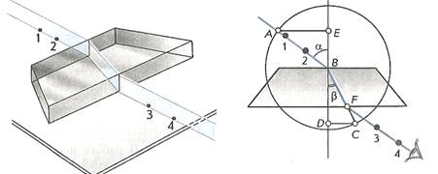**

*Ход работы*

1. Подключите лампочку через выключатель к источнику тока. С помощью экрана с щелью получите тонкий световой пучок.
2. Расположите пластину так, чтобы световой пучок падал на нее в точке В под некоторым острым углом.
3. Вдоль падающего на пластину и вышедшего из нее светового пучка поставьте две точки.
4. Выключите лампочку и снимите пластину, очертив ее контур.
5. Через точку В границы раздела сред воздух-стекло проведите перпендикуляр к границе, лучи падающий и преломленный и отметьте углы падения α и преломления β.
6. Проведите окружность с центром в точке В и отметьте точки пересечения окружности с падающим и отраженным лучами (соответственно точки А и С).
7. Измерьте расстояние АЕ
8. Измерьте расстояние от точки ДС
9. Вычислите показатель преломления стекла по формуле.

nпр =AE/DC

10. Вычислите относительную погрешность ε по формуле:

http://school29.ru/labs/11/laba4.files/image004.gif,

ΔАЕ =ΔDC= 2мм.

11.Вычислите абсолютную погрешность по формуле

Δn=nпрε.

12. Запишите результат в виде n= n ± ∆n

13. Результаты вычислений и измерений занесите в таблицу.

*Таблица 1.*

|  |  |  |  |  |  |  |
| --- | --- | --- | --- | --- | --- | --- |
| *Измерено* | | *Вычислено* | | | | |
| АЕ, мм | DC, мм | nпр | ΔАЕ, мм | ΔDC, мм | ε, % | Δn |
|  |  |  |  |  |  |  |
|  |  |  |  |  |  |  |

14.Повторите опыт и расчеты, изменив угол падения α.

15.Результаты занести  в следующую строчку таблицы.

16.Сравните результаты, полученные по формулам

n1пр – Δn1 < n1 < n1пр +Δn1

n2пр – Δn2 < n2 < n2пр +Δn2

17. Сделайте вывод о зависимости или независимости показателя преломления от угла падения светового пучка.

*Дополнительное задание*

1. Измерьте транспортиром углы α и β.
2. Найдите по таблице sin α= , sin β=
3. Вычислите показатель преломления стекла n= n=
4. Оцените полученный результат

.

*Тренировочные задания и вопросы*

1. Преломление света – это явление ……
2. Почему пальцы, опущенные в воду, кажутся короткими?
3. Почему из скипидара в глицерин свет проходит без преломления?
4. В чем заключается физический смысл показателя преломления?
5. Чем отличается относительный показатель преломления от абсолютного?
6. Запишите формулу закона преломления света.
7. В каком случае угол преломления луча равен углу падения?
8. При каком угле падения α отраженный луч перпендикулярен к преломленному лучу? (n – относительный показатель преломления двух сред)……

*Ход работы*

1. Подключите лампочку через выключатель к источнику тока. С помощью экрана с щелью получите тонкий световой пучок.
2. Расположите пластину так, чтобы световой пучок падал на нее в точке В под некоторым острым углом.
3. Вдоль падающего на пластину и вышедшего из нее светового пучка поставьте две точки.
4. Выключите лампочку и снимите пластину, очертив ее контур.
5. Через точку В границы раздела сред воздух-стекло проведите перпендикуляр к границе, лучи падающий и преломленный и отметьте углы падения α и преломления β.
6. Проведите окружность с центром в точке В и отметьте точки пересечения окружности с падающим и отраженным лучами (соответственно точки А и С).
7. Измерьте расстояние от точки А до перпендикуляра к границе раздела. α=
8. Измерьте расстояние от точки С до перпендикуляра к границе раздела. b=
9. Вычислите показатель преломления стекла по формуле.

 т.к.  n= n=

1. Вычислите относительную погрешность измерения показателя преломления по формуле:

, где ∆α = ∆b = 0,15 см.  =

11. Вычислите абсолютную погрешность измерения n.

∆n = n · ε ∆n =

12. Запишите результат в виде n= n ± ∆n. n=

13. Результаты вычислений и измерений занесите в таблицу.

|  |  |  |  |  |  |  |  |
| --- | --- | --- | --- | --- | --- | --- | --- |
| № опыта | α, см | B, см | n | ∆α, см | ∆b, см | ε | ∆n |
| 1 |  |  |  |  |  |  |  |
| 2 |  |  |  |  |  |  |  |

14. Повторите измерения и вычисления при другом угле падения.

15. Сравните полученные результаты показателя преломления стекла с табличным значением

Вывод:

*Лабораторная работа № 8*

### *Определение оптической силы и фокусного расстояния*

### *собирающей линзы*

Инструктаж по технике безопасности.

*Цель работы:* определить фокусное расстояние и оптическую силу собирающей линзы.

*Оборудование:* линейка, два прямоугольных треугольника, длиннофокусная собирающая линза, лампочка на подставке с колпачком, источник тока, ключ, соединительные провода, экран, направляющая рейка.

*Тренировочные задания и вопросы*

1. Линзой называется …..
2. Тонкая линза – это…..
3. Покажите ход лучей после преломления в собирающей линзе.

1. Запишите формулу тонкой линзы.
2. Оптическая сила линзы – это …… D=
3. Как изменится фокусное расстояние линзы, если температура ее повысится?
4. При каком условии изображение предмета, получаемое с помощью собирающей линзы, является мнимым?
5. Источник света помещен в двойной фокус собирающей линзы, фокусное расстояние которой F = 2 м. На каком расстоянии от линзы находится его изображение?
6. Постройте изображение в собирающей линзе.

Дайте характеристику полученному изображению.

*Ход работы*

1. Соберите электрическую цепь, подключив лампочку к источнику тока через выключатель.

2. Поставьте лампочку на один край стола, а экран – у другого края. Между ними поместите собирающую линзу.

3. Включите лампочку и передвигайте линзу вдоль рейки, пока на экране не будет получено резкое, уменьшенное изображение светящейся буквы колпачка лампочки.

4. Измерьте расстояние от экрана до линзы в мм. d=

5. Измерьте расстояние от линзы до изображения в мм. F

6. При неизменном d повторите опыт еще 2 раза, каждый раз заново получая резкое изображение. f, f

7. Вычислите среднее значение расстояния от изображения до линзы.

f f f=

8. Вычислите оптическую силу линзы D D

9. Вычислите фокусное расстояние до линзы. F F=

10. Результаты вычислений и измерений занесите в таблицу.

|  |  |  |  |  |  |  |
| --- | --- | --- | --- | --- | --- | --- |
| №  опыта | f·10¯³,  м | f,  м | d,  м | D,  дптр | D,  дптр | F,  м |
|  |  |  |  |  |  |  |
|  |  |
|  |  |

11. Измерьте толщину линзы в мм h=

12. Вычислите абсолютную погрешность измерения оптической силы линзы по формуле:

∆D = , ∆D =

13. Запишите результат в виде D = D± ∆D D =

Вывод:

*Контрольный вопрос*

Чем отличается дифракционный спектр от дисперсионного?

*Лабораторная работа № 9*

### *Измерение длины световой волны*

Инструктаж по технике безопасности.

*Цель работы:* измерить длину световой волны с помощью дифракционной решетки.

*Оборудование:* дифракционная решетка с периодом  мм или  мм, штатив, линейка с держателем для решетки и черным экраном с щелью посредине, который может перемещаться вдоль линейки, источник света.

*Тренировочные задания и вопросы*

1. Дисперсией света называется …
2. Интерференция световых волн – это …
3. Сформулируйте принцип Гюйгенс – Френеля ….
4. Дифракционная решетка представляет собой …
5. Максимумы у дифракционной решетки возникают при условии …
6. На дифракционную решетку с периодом d=2 мкм нормально падает монохроматическая волна света. Определите длину волны, если k=4.
7. Почему частицы размером менее 0,3 мкм в оптическом микроскопе не видны?
8. Зависит ли положение максимумов освещенности, создаваемых дифракционной решеткой, от числа щелей?
9. Рассчитайте разность хода волн монохроматического света (λ=6·10 м), падающих на дифракционную решетку и образующих максимум второго порядка.

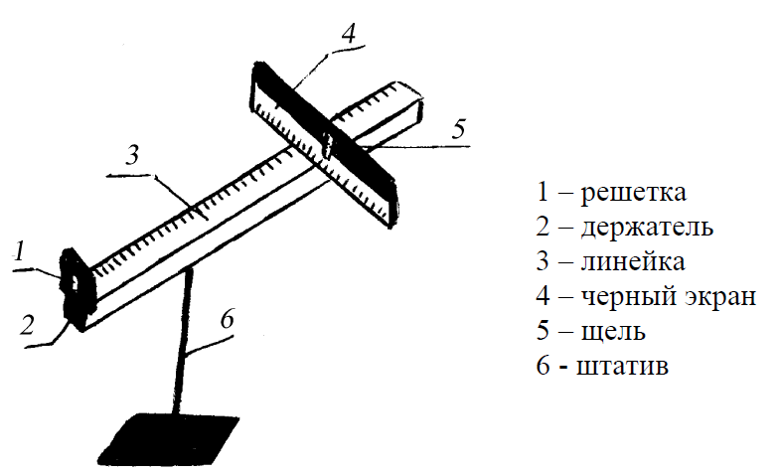

В работе для определения длины световой волны используется *дифракционная решетка* с периодом (период указан на решетке). Она является основной частью измерительной установки, показанной на рисунке 1*.* Решетка 1устанавливается в держателе 2, который прикреплен к концу линейки *3.* На линейке же располагается черный экран *4 с узкой* вертикальной щелью *5* посередине. Экран может перемещаться вдоль линейки, что позволяет изменять расстояние между ним и дифракционной решеткой. На экране и линейке имеются миллиметровые шкалы. Вся установка крепится на штативе 6.  
 Если смотреть сквозь решетку и прорезь на источник света, то на черном фоне экрана можно наблюдать по обе стороны от щели дифракционные спектры 1-го, 2-го и т.д порядков.  
 В работе для определения длины световой волны используется *дифракционная решетка* с периодом (период указан на решетке). Она является основной частью измерительной установки. Решетка 1устанавливается в держателе 2, который прикреплен к концу линейки *3.* На линейке же располагается черный экран *4 с узкой* вертикальной щелью *5* посередине. Экран может перемещаться вдоль линейки, что позволяет изменять расстояние между ним и дифракционной решеткой. На экране и линейке имеются миллиметровые шкалы. Вся установка крепится на штативе 6.  
 Если смотреть сквозь решетку и прорезь на источник света, то на черном фоне экрана можно наблюдать по обе стороны от щели дифракционные спектры 1-го, 2-го и т.д порядков.

Длина волны 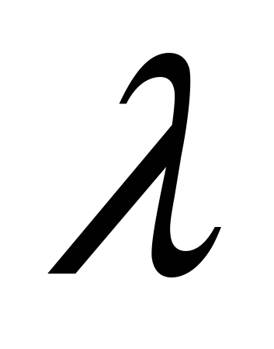определяется по формуле: 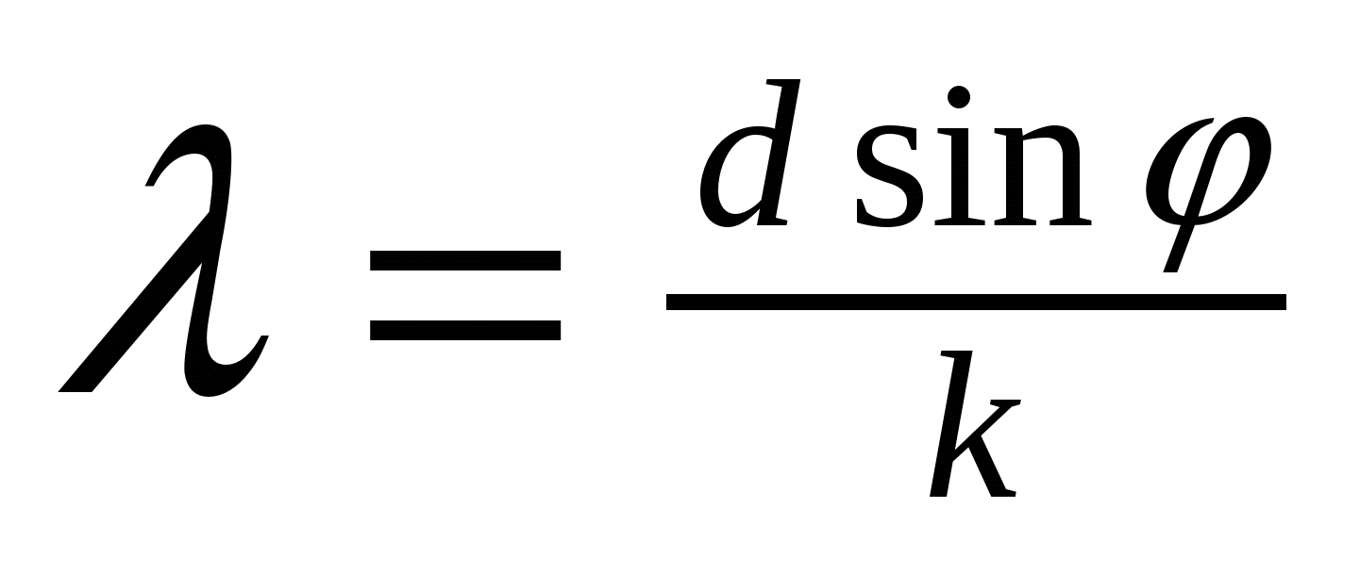   
Где:  
d - период решетки;  
*к -* порядок спектра;  
- угол, под которым наблюдаются максимум света соответствующего цвета;  
  
Поскольку углы, под которыми наблюдается максимумы 1-го и 2-го порядков, не превышают 5 0, можно вместо синусов углов использовать их тангенсы.   
  
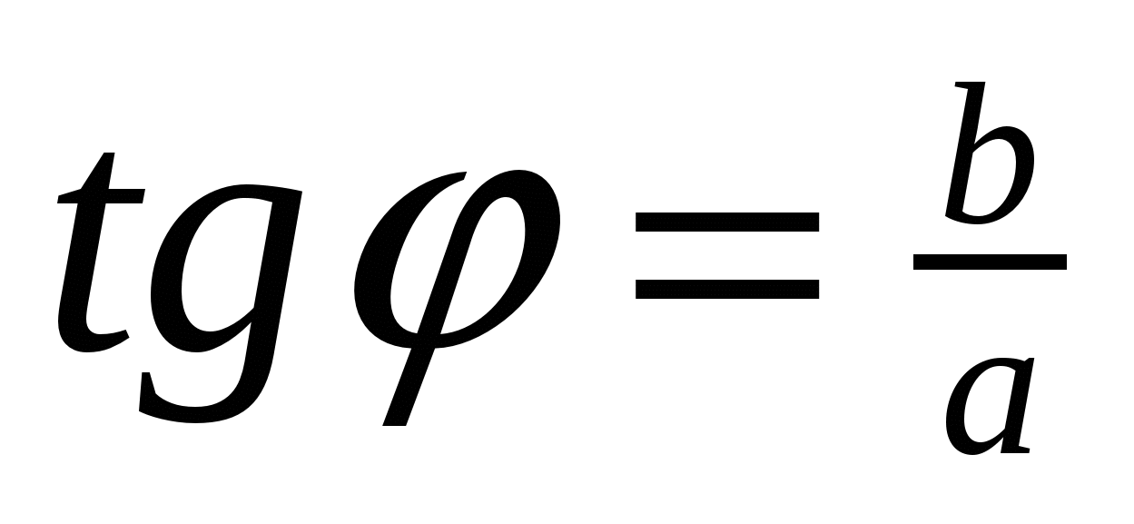.   
  
Расстояние отсчитывают по линейке от решетки до экрана, расстояние b – по шкале экрана от щели до выбранной линии спектра.

Окончательная формула дня определения длины волны имеет вид: 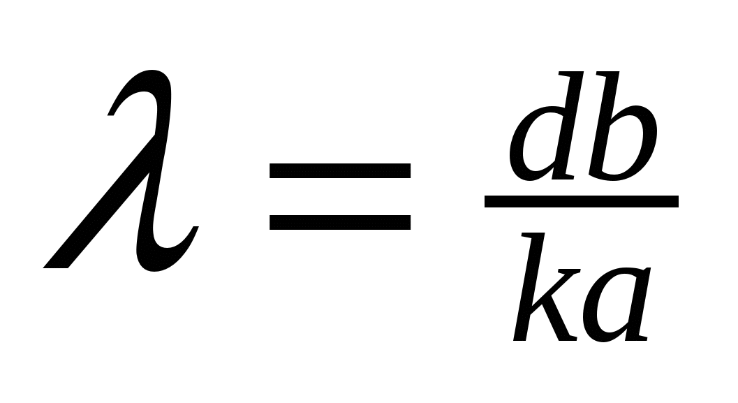

*Ход работы*

1. Включите источник света.
2. Глядя сквозь дифракционную решетку и щель в экране на источник свет, и перемещая решетку в держателе, установите ее так, чтобы дифракционные спектры располагались параллельно шкале экрана.
3. Установите экран на расстоянии приблизительно 50 см от решетки.
4. Измерьте расстояние от дифракционной решетки до экрана. α=
5. Измерьте расстояние от щели экрана до линии первого порядка красного цвета слева и справа от щели.

Слева: b = справа: b=

1. Вычислите длину волны красного цвета слева от щели в экране.

  =

1. Вычислите длину волны красного цвета справа от щели в экране.

 =

1. Вычислите среднее значение длины волны красного цвета.

 =

1. Результаты измерений и вычислений занесите в таблицу.

|  |  |  |  |  |  |  |  |
| --- | --- | --- | --- | --- | --- | --- | --- |
| Цвет в  спектре | Расположение  спектра | k | d | α | b | λ | λ |
| красный | Слева от  щели |  |  |  |  |  |  |
| Справа от  щели |  |  |  |  |  |  |
| фиолетовый | Слева от  щели |  |  |  |  |  |  |
| Справа от  щели |  |  |  |  |  |  |

1. Повторите измерения и вычисления для фиолетового цвета.
2. Сделайте вывод по проделанной работе

Литература

1. Мякишев Г.Я. Физика: учеб.для 10 кл. общеобразоват. учреждений: базовый. – М.: Просвещение, 2010. – 366с.
2. Мякишев Г.Я. Физика: учеб.для 11 кл. общеобразоват. учреждений: базовый и профильный уровни) / Г.Я. Мякишев, Б.Б. Буховцев, В.М.
3. Кирик Л. А., Дик Ю. И. Физика. 10 кл.: Сборник заданий и самостоятельных работ. - М.: Просвещение, 2008. – 141с.
4. Лабковский В.Б. 220 задач по физике с решениями: книга для учащихся 10—11 кл. общеобразовательных учреждений. - М., 2006.
5. Рымкевич А.П. Физика. Задачник 10-11 кл.,-М.,2008. Гриф Министерство образования и науки РФ.

*Интернет ресурсы*

1. [http://www.pandia.ru/text/77/203/78206.php](https://www.google.com/url?q=http://www.pandia.ru/text/77/203/78206.php&sa=D&ust=1497990419452000&usg=AFQjCNEJ6bhLBp6OG7nJOicgBHZV7-mzrw)
2. [http://integral-geo.ru/files/sbornik\_lab\_rab.pdf](https://www.google.com/url?q=http://integral-geo.ru/files/sbornik_lab_rab.pdf&sa=D&ust=1497990419453000&usg=AFQjCNEGg9VnNWSoYvMKKNplrioxnwY6VQ)
3. <http://ck30.ru/dwld/382098074_Pamyatka_pedagogicheskim_rabotnikam_po_strukture_i_soderjaniyu_metodicheskih_rekomendatsiy_po_provedeniyu_laboratornyih_rabot_ili_prak.pdf>
4. [http://pnu.edu.ru/media/filer\_public/2013/02/13/e-oe.pdf](https://www.google.com/url?q=http://pnu.edu.ru/media/filer_public/2013/02/13/e-oe.pdf&sa=D&ust=1497990419455000&usg=AFQjCNGfS-luzh76QXffJFHbQhXd6o0G3Q)
5. <http://portal.tpu.ru/SHARED/k/KOLCHANOVA/Educational_job/Tab4/Tab/Ta/mulp.pdf>
6. [http://www.consultant.ru](https://www.google.com/url?q=http://www.consultant.ru&sa=D&ust=1497990419457000&usg=AFQjCNGYrCs7vdEziZNZChVcp941cSJTnw)
7. [http://www.garant.ru](https://www.google.com/url?q=http://www.garant.ru/&sa=D&ust=1497990419458000&usg=AFQjCNGVLo8AO3viKC4PUSL36QuvHLB7lA)
8. [http://www.akdi.ru](https://www.google.com/url?q=http://www.akdi.ru&sa=D&ust=1497990419459000&usg=AFQjCNEOzhvfcs2EyOp7p_5wYiSqZq1HJQ)
9. [http://ru.wikipedia.org](https://www.google.com/url?q=http://ru.wikipedia.org&sa=D&ust=1497990419460000&usg=AFQjCNEn8g481GfYG2fpBHgz0sGg78ILmA)